Дипломная работа
Организация и управление рекламной компанией организации ( на примере АО " BANK")

Содержание

Введение 3
1. Теоретические основы управления рекламной деятельностью 5
1.1. Сущность управления рекламной деятельностью 5
1.2. Закономерности управления рекламной деятельностью 22
2. Характеристика деятельности АО «BANK» 34
2.1. Местоположение, правовой статус 34
2.2. Финансово-экономические показатели деятельности 39
3. Совершенствование управления рекламной деятельностью АО «BANK» 47
3.1. Анализ управления рекламной деятельностью 47
3.2. Пути совершенствования управления рекламной деятельностью 60
ЗАКЛЮЧЕНИЕ 73
Список использованных источников И ЛИТЕРАТУРЫ 76
ПРИЛОЖЕНИЯ 80

Введение

В настоящее время реклама является важным элементом рыночной экономики и играет ключевую роль в ее развитии. В средствах массовой информации реклама позволяет привлечь внимание клиентов к продукту, она передает потребителю информацию о товаре или услуге, убеждает в необходимости приобретения их, создает положительный имидж компании. Таким образом, изучение рекламы и рекламных текстов продолжает оставаться актуальным и требует подробного исследования специалистов. В связи с этим в отечественной и зарубежной лингвистике не снижается интерес к анализу рекламной деятельности с помощью креативных технологий (Е.Е. Анисимова; Р. Барт; А.В. Голоднов; Л.Ю.Гермогенова; А.А. Дедюхин; Е.В. Кулаев; А.В.Романов, С.В.Карпов, Ф.И. Шарков и др.).
Основная функция рекламы – эффективно и быстро побудить реципиента рекламного текста к определенному действию, а именно покупке услуги либо товара, представленного в рекламе. Реклама имеет социально-психологическое воздействие на всех потребителей, поэтому ее восприятие каждым отдельным человеком индивидуально.
Актуальность темы исследования обусловлена появлением новых видов рекламных практик; возрастающей ролью таких рекламных проектов в банковском секторе. Более того, до настоящего времени исследование организационного механизма управления рекламной деятельностью в банковском секторе редко становились объектом в научных трудах.
Цель выпускной квалификационной работы – исследование теоретических и практических аспектов управления рекламной компанией в банковском секторе.
Задачи исследования:
- Определить содержание и смысл базовых для данной работы понятий «реклама», «рекламная кампания».
- Рассмотреть нормативно-правовое регулирование рекламы.
- Подробно описать тенденции и особенности управления рекламной компанией в банковском учреждении.
- Предложить пути совершенствования управления рекламной деятельностью в банковском учреждении.
Объектом исследования является АО «BANK».
Предмет исследования – Особенности организационного механизма рекламы в банковском учреждении.
Для достижения поставленной цели в исследовании применяется ряд методов: описательный метод, включающий в себя наблюдение, интерпретацию и классификацию материала, который используется при изложении процесса и результатов исследования; компаративный анализ, а также приемы обобщения и типологизации.
Теоретической базой исследования - работы отечественных и зарубежных исследователей в сфере рекламы и банковского маркетинга.
Теоретическая значимость работы заключается в том, что исследование вносит вклад в изучение рекламы и ее креативных технологий, а также рассматривает проблемы нормативно-правового регулирования рекламы, этапы планирования рекламной стратегии банковского учреждения.
Практическая значимость. Результаты проведенного исследования могут использоваться в рекламной практике, в проведении эффективных рекламных и PR-компаний банковскими учреждениями.
Поставленные задачи определяют структуру работы, состоящую из таких частей: введение, три главы, заключение и список использованной литературы.

1. Теоретические основы управления рекламной деятельностью

1.1. Сущность управления рекламной деятельностью

Термин «реклама» в справочно-энциклопедических трудах, учебных материалах, законодательстве и на бытовом уровне кажется понятным и устоявшимся, однако лишь - на первый взгляд. Стоит обратиться к юридическим и экономическим словарям, энциклопедиям, чтобы понять, насколько неоднозначными являются определения в них понятий рекламы.
Общим источником понятия реклама считается латинский глагол reclamo, который означает «выкрикиваю, зову». Из-за французского влияния (фр. reclame) эта лексема пришла в русский язык и сейчас мы употребляем термин «реклама», который означает распространение сведений о ком-нибудь, о чем-то с целью популяризации].
Согласно ст.3 Федерального Закона «О рекламе», реклама является информацией, распространенной любым способом, в любой форме и с использованием любых средств, адресованной неопределенному кругу лиц и направленной на привлечение внимания к объекту рекламирования, формирования или поддержании интереса к нему и его продвижение на рынке. Поскольку реклама определена Законом как информация, не считаются рекламой разного рода специальные мероприятия или организованные события, предназначенные для распространения рекламной
информации (рекламные акции). К рекламной принадлежит информация об определенных объектах: лицах и товарах. Следует отметить, что, например, социальная реклама может иметь и другие объекты (например, ценности, взгляды и тому подобное).
Рекламная информация может быть распространена в различной форме, то есть с помощью любых носителей и средств, фактически формой распространения рекламы может быть любая форма распространение массовой информации.
Основное назначение рекламной информации заключается в формировании или поддержании осведомленности неопределенного количества потребителей рекламы и их интереса относительно объектов рекламы. Важной характеристикой, которая выделяет рекламную информацию от обычной информации, является ее четко определённый «заказной», оплачиваемый характер .
Обобщая различные подходы к определению рекламы, представляется взять за основу следующее понимание данного феномена: реклама – это одна из форм массовой коммуникации, с помощью которой создаются и распространяются, оплаченные рекламодателем информативно-образные, экспрессивно-суггестивные тексты однонаправленного и неличного характера о продукции, услугах, идеях и оказания психологического воздействия на массовое и индивидуальное сознание потребителей для побуждения их к нужным рекламодателю выбору и поступку. Предлагаемое определение на основании перечисленных критериев, на взгляд автора, охватывает всю рекламу.
В научной литературе при анализе функций рекламы авторы обычно ограничиваются их эмпирическим перечнем .
Кроме того, практически все авторы рассматривают функции рекламы исключительно в позитивном плане, не замечая ее негативного действия и на производителя (отсутствие заинтересованности в усовершенствовании качества продукции), и на потребителя (манипулирование спросом, поведением населения).
Первоочередной и более универсальной функцией рекламы является информационно-коммуникационная. Рекламное сообщение информирует адресата о появлении того или того товара (услуги, лица, явления) и его производителе (продавце) в любой из общественных сфер (от экономики к культуре) о месте данного товара и производителя в иерархии. Информация, с точки зрения правовых и этичных норм, должна быть правдивой, а также актуальной и вызывать у потребителя интерес. Рекламная информация «руководит» не лишь выбором товара, но и теми ценностями, которые сопровождают его выработку и последствиями его приобретения, потому информирование должно учитывать важную этичную коннотацию. Например, рекламная кампания фирм, которые производят табачные изделия.
Объективно приводит к увеличению количества курильщиков, и как следствие - к увеличению количества больных, что, в конечном итоге, вызывает слабое здоровье, сокращение продолжительности жизни, повышения уровня смертности, уменьшения репродуктивного периода, снижения трудовой активности.
Перенасыщенность современного общества информацией производит у человека защитные рефлексы, влияя на его чувствительность и память.
В этих условиях рекламодатель вынужден требовать от творцов рекламы мастерства, которое обеспечивает увеличение продаж, массового проявления лояльности к его торговой марке путем неуклонного повышения осведомленности об этой торговой марке, то есть определенной информационной эффективности рекламы.
С помощью только лишь роста мощности информационных рекламных потоков едва можно достичь желательного рекламного эффекта. «Чистая» информирующая реклама очень важна на первичном этапе выведения товара на рынок, однако это лишь даст возможность в незначительном количестве увеличить продажи.
Поэтому важнейшее значение приобретает побудительная, «экспрессивно-суггестивная» функция рекламы, реализация которой предоставляет возможность (путем влияния на сознание и подсознание потребителя) формировать осознанные и неосознанные потребности в товаре. Путем психологического влияния реализуются задания эффективной коммуникации, которые оказываются у потребителя в формировании ценностных ориентаций, установок на получение дополнительной информации, контакте (с посредником, продавцом, производителем) и, наконец, покупку рекламируемого товара. Социальный контекст данного процесса иногда очерчивают так: к элементам информационного насилия над потребителем добавляются элементы психологические, вплоть до «зомбирования» аудитории. Как справедливо замечает А.А. Романов, с данным тезисом вряд ли можно согласиться. Исходя из психологии, установлено, что даже использование запрещенных законом приемов скрытой рекламы (которое, кстати, уже сейчас легко проследить с помощью современной техники - покадровых пересмотров любых типов записи) очень редко дает желательный эффект, поскольку очень сложно сформировать «замкнутую цепь» между подсознанием, потребностью и действием потребителя. Вместе с тем, нельзя полностью отрицать эффект методик, основой которых является латентная техника, фрейдистские концепции, технологии NLP (нейролингвистического программирования), которые широко применяются в практике рекламы.
Суть стимулирующей функции рекламы заключается в том, что после того, как потребитель достаточно полно информирован об особенностях рекламируемого товара и его производителе (продавце), логическим было бы в дальнейшем сориентировать его с помощью постоянного напоминания о неограниченной доступности товара (его, например, можно купить в близлежащих торговых точках, на льготных условиях, заказать по телефону, с помощью сети Интернет).
Также иногда различают селективную функцию, но она, скорее, выступает как дополнение и продолжение информационно-коммуникационной функции рекламы.
На основании широкого информирования потребителя реклама дает ему возможность лучшим образом ориентироваться в широком ассортименте имеющихся рыночных предложений. Выполняя данную функцию, реклама часто помогает потребителю выбрать тот товар, который отвечает его потребностям, вкусам, привычкам, возможностям. Для реализации этой функции рекламодатели часто прилагают значительные усилия, сообщая потребителям качественные и ценовые характеристики разных товарных марок, что особенно эффективно реализуется с помощью рекламных проспектов и каталогов.
Предложив новые ценностные ориентиры и пропагандируя определены жизненные установки, реклама демонстрирует сбалансированность, гармоничный мир «красивой жизни», в котором вещи наделяются статусными характеристиками. Реклама удовлетворяет потребности в рекреации, отвлекая индивида от перманентных проблем в разнообразных сферах жизнедеятельности. Ее наиболее существенный механизм составляет потребление, которое постоянно расширяется, в разных сферах, которые обеспечивают, хотя и унифицированный, но постоянно обновляемый образ жизни. Тем же реклама выполняет воспитательно-рекреационную функцию.
Способы передачи информации (каналы, средства, носители) чрезвычайно разнообразны. В рекламе их насчитываются сотни - от классических рекламных обращений до сопутствующей рекламы. Многообразие существующих средств распространения рекламы обусловило появление различного рода классификаций, в основу которых положены такие признаки, как назначение, способ распространения информации, размеры, направления и т. д.
Несмотря, на многообразие подходов, общей классификации средств распространения рекламы нет. Все средства рекламы можно подразделить на следующие классификационные группы (таблица 1.1).
Каждое из средств рекламы, передавая информацию потребителям, имеет свою специфику и выполняет поставленную задачу в зависимости от своих особенностей. Поэтому неправильно выбранный комплекс способов распространения может привести к снижению эффективности рекламы, к потере ресурсов и положения на рынке.
В зависимости от субъекта коммуникации различают рекламу от имени производителя, торговых посредников, частных лиц, правительства, общественных институтов и т.д.

Таблица 1
Классификация средств распространения рекламы
Средства распространения рекламы | Примеры способов распространения
Телевидение | ТВ ролики, заказные коммерческие сюжеты, реклама в новостных блоках, спонсорство, бегущая строка, логотип в заставках и студии и. т. д.
Радио | Аудио споты (игровые, имиджевые, «джинглы»), спонсорство новостей и программ, коммерческие сюжеты и т. д.
Печатные средства | Журналы, газеты, справочники (как специализированные отраслевые, так и телефонные) и т. д.
«Директ-мейл» | Брошюры, письма, флаеры, листовки, купоны, открытки и т.д.
РR (формирование общественного мнения) | Пресс-релиз, специализированные статьи, интервью, спонсорство и меценатство, семинары и т.д.
Прямые продажи (при личной встрече) | Визитки, презентационный материал, коммерческое предложение и т д.
«Промоушн» | Предоставление скидок, купонов; спец. предложения, объединение в дисконтные клубы и т.д.
«Телемаркетинг» | Телефонный обзвон (как собственными силами, так и с помощью «Колцентра»), сервисная телефонная служба и т.д.
Рекламные сооружения | Стандартные средства наружной рекламы, постеры, баннеры, оформление мест продажи, выставок и витрин, указатели и отдельно стоящие конструкции и т.д.
Сувенирная продукция | Брелоки, спички, зажигалки, календари, ежедневники и. т. д.
Сопутствующие средства | Упаковка, реклама дополнительной рекомендуемой продукции в инструкциях и т. д.
Электронные средства | Интернет, электронные каталоги и т.д.
Другие виды | Дирижабли и воздушные шары, раздаточные материалы, временная проекционная реклама и другие виды рекламы, не вошедшие в основные группы.

По способу воздействия на органы чувств человека, рекламные средства подразделяются на:
- визуальные - рекламные средства, воздействующие на зрение человека. В данную подгруппу входят средства печатной рекламы, выставки, витрины, световая и наружная реклама и т. д.;
- аудио средства - рекламные средства, воздействующие на слух. Их также используют в качестве звукового фона при рекламе отдельных товаров. Сюда можно отнести радиорекламу, устные рекламные обращения (например, в транспорте), звуковую рекламу на разнообразных аудио носителях и т.д.;
- аудиовизуальную - средства рекламы, воздействующие одновременно на органы слуха и зрения. К этой группе относятся теле и кинореклама, специализированные презентации и шоу программы, электронная реклама (рекламные средства мультимедиа);
- зрительно-осязательные (например, образцы продукции, которые передаются покупателям в руки для осматривания и восприятия на ощупь) или любые специализированные акции по показу товаров где потребитель имеет возможность перед покупкой испытать качество рекламируемой продукции;
- зрительно-обонятельные (например, когда в парфюмерных магазинах флаконы с пробными духами передаются в руки покупателя для определения запаха);
- зрительно-вкусовые (например, когда проводится дегустация продовольственных товаров).
Исходя из технических признаков рекламные средства делятся на:
- печатные (плакаты, афиши, каталоги, объявления и статьи в газетах и журналах, упаковочные материалы и др.);
- радиореклама (радио- ролики и рекламные передачи на радио и т.д.);
- кино-, видео- и телереклама (короткометражные рекламные фильмы и ролики);
- световая реклама (световые указатели, табло, световые вывески и др.);
- графические средства (плакаты, уличные транспаранты, ценники, указатели, вывески магазинов, упаковка продукции и др.);
- прочие рекламные средства (демонстрация товаров, дегустация продуктов, специализированные акции др.).
По месту применения рекламные средства подразделяют на внутренние - применяемые непосредственно внутри малого предприятия и на месте продаж (к примеру: указатели, ценники, размещение товаров на полках, демонстрация, рекламная раздача товаров (семплинг), дегустация, устная реклама и др.) и внешние (обращения и статьи в газетах и журналах, уличные средства наружной рекламы и др.).
По характеру воздействия на потребителя рекламные средства могут быть индивидуальные (флаеры, вкладки в прессе, некоторые виды специальных каталогов, брошюр и т. д.) и массовые (листовки, ролики по радио, телереклама и др.).
Исходя из охватываемой рекламной территории, различают: локальную рекламу (от конкретного места продажи до территории отдельного муниципального округа), региональную рекламу (охватывает определенную часть региона страны), общенациональную рекламу (в масштабах государства) и международную рекламу.
В зависимости от предмета рекламы, различают рекламу продукции (услуги) и рекламу непосредственно предприятия. В современных условиях зачастую одновременно рекламируют продукцию (услуги) и товарный знак или знак предприятия.
Исходя из заданий, которые рекламные средства могут решать в процессе рекламной кампании, их подразделяют на рекламные средства, которые стимулируют спрос, и средства, которые формируют спрос на продукцию (услугу).
Все рассмотренные классификации рекламных средств недостаточно приемлемы для практического использования. В этой связи, наиболее удобной является классификация, в основу которой положен признак отношения средства рекламы (носителя рекламной информации) к объекту рекламирования. При этом, в одних случаях, в качестве носителя рекламной информации может выступать сам объект рекламирования, а в других — носитель рекламной информации отделен от объекта рекламирования во времени и в пространстве.
В соответствии с данным признаком, все средства рекламы можно подразделить на три группы:
- демонстрационные средства рекламы - основанные на показе объекта рекламирования продукции, которые, в свою очередь, подразделяются на положение товаров, демонстрация товаров в действии и дегустацию.
- изобразительно-словесные - средства рекламы, в основу которых положено описание и изображение объекта рекламирования продукции. Эта группа подразделяется на: печатную, фоторекламу, живописно - графическую, световую, телевизионную, устную, радиорекламу, «рубречо - текстовую» и т.д.
- демонстрационно-изобразительные - сочетающие демонстрацию и изображение объекта рекламы, подразделяющиеся на: витрины, муляжи, макеты и т.д.

Управление рекламной деятельностью предприятия рассматривается как процесс планирования, организации, мотивации и контроля, необходимый предприятию - рекламодателю для формулирования и достижения рекламных целей, то есть можно говорить о том, что в рамках управления рекламной деятельностью на предприятии происходит следующее: определение и анализ целевой аудитории; постановка целей и задач рекламной кампании; разработка рекламного бюджета; выбор оптимальных каналов распространения; формулировка идеи рекламного обращения; разработка рекламного обращения; определение параметров рекламного мероприятия; выбор оптимального канала распространения и рекламоносителя; оценка эффективности рекламной деятельности.
Организация рекламной кампании - это по большей части четкий план, позволяющий ответить на основные вопросы: для чего, для кого и что. Т.е. для чего нужна реклама, именно эта рекламная кампания, для кого она предназначена, что необходимо иметь в результате ее. Необходимо обеспечить тесную связь рекламы с товаром, маркетингом, психологией и многим другим.
Планирование рекламной кампании является процессом, в котором берут участие все структурные подразделения рекламного агентства и маркетинговый отдел предприятия- рекламодателя. Результатом данного процесса является формирование плана рекламной кампании на определенный период. Главным заданием планирования рекламной кампании является определение, как будет доноситься рекламное сообщение до потребителя: в какой форме, с помощью каких средств массовой информации и в рамках какого бюджета.
В процессе планирования рекламной кампании разрабатываются творческая стратегия торговой марки, медиа-стратегия, то есть то, каким образом будет заинтересован потребитель, и стратегия проведения рекламных акций, которые будут поддерживать эффект прямой рекламы и усиливать его.
Процесс планирования рекламной деятельности предприятия схематически представлен на рис.1.

Определение целей
Ситуационный анализ
Определение производственных целей
Определение маркетинговых целей
Определение целей финансовой, кадровой и иной деятельности
Выбор стратегии маркетинга
Определение целевого сегмента
Товарная стратегия
Сбытовая стратегия
Коммуникацион-ная стратегия стра
Стратегия паблик рилейшинз
Рекламная стратегия
Стратегия использования сейл промоушен
Стратегия участия в выставках и ярмарках
Определение целевой аудитории
Определение концепции товара
Разработка каналов коммуникации
Разработка рекламного обращения
Составление рекламного бюджета
Реализация рекламной кампании
Оценка результатов планирования

Рис.1. Основные этапы планирования маркетинговой и рекламной деятельности предприятия

На первом этапе определяются цели предприятия в сфере маркетинговой, производственной, финансовой, кадровой и иной деятельности.
Далее собираются сведения о рынке, товаре, конкурентах и целевой аудитории.
Сведения о рынке необходимы для раскрытия возможностей и препятствий, которые могут возникнуть в процессе рекламной кампании. Данная информация носит общий характер и задает те рамки, в которых проводится рекламная кампания.
Сведения о продукте совместно с информацией о конкурентах применяется для разработки маркетинговой стратегии позиционирования и рекламной стратегии. Чем более подробной и разносторонней является информация, которая получена, тем эффективнее будет стратегия позиционирования и рекламная стратегия предприятия. Необходимы сведения не только о самой продукции, но и о технологическом процессе ее производства, используемом сырье, источниках сырья, поставщиках комплектующих, географическом происхождении сырья, материалов и комплектующих и т.п.
При сборе сведений о конкурентах внимание должно уделяться не только конкурирующей продукции, но и рекламной продукции конкурентов. Сведения о конкурирующих продуктах целесообразно собрать в том же объеме, что и о собственной продукции. Исследование креативных решений конкурентов разрешает разработать наиболее эффективную креативную концепцию и избежать повторения творческих решений.
Ключевой для успешного проведения рекламной кампании является информация о целевой аудитории. Нужно подробное описание каждого целевого сегмента потребителей по социально-демографическим, психографическим и поведенческим характеристикам. Эта информация применяется на различных стадиях организации рекламной и медиа стратегии.
Следующим после сбора маркетинговой информации этапом является формирование маркетинговой стратегии позиционирования, определяющей содержание рекламной кампании, т.е. той информации, которая должна быть донесена до представителей целевой аудитории. Эффективная стратегия позиционирования может быть сформулирована одним-двумя предложениями.
Если стратегия позиционирования устанавливает содержание рекламной кампании, то рекламная стратегия - ее форму. На этом этапе определяется, какая будет реклама - рациональная или эмоциональная.
Формируются основное рекламное утверждение, слоган, рекламные образы, стилистика рекламного обращения и т.п. Анализ рекламной продукции конкурентов позволяет избежать повторений и создать оригинальную и креативную рекламную продукцию.
После разработки стратегии позиционирования и рекламной стратегии разрабатывается медиа-стратегия рекламных мероприятий .
На следующем этапе планируются расходы на рекламную кампанию.
Для определения бюджета рекламной кампании используются пять методов (таблица 2):
Следует отметить, что наиболее распространённым методом является метод фиксированного процента. Однако, по мнению автора, данный метод весьма нелогичен, так как ставит причину (затраты на рекламу) в зависимость от следствия (прибыли, объема продаж). В соответствии с этим методом затраты на рекламу будут расти только при росте объемов продаж, а любое уменьшение прибыли тут же скажется на финансировании рекламной кампании. Это совершенно немотивированно, так как при снижении объемов продаж, наоборот, надо активизировать рекламную кампанию.
Таблица 2
Методы определения бюджета рекламной кампании
Методы | Суть метода
Метод фиксированного бюджета | Устанавливается определенный уровень расходов на рекламу, и эти расходы остаются постоянными из года в год, невзирая ни на какие изменения во внутренней и внешней среде.
Остаточный метод | На рекламу выделяется столько средств, сколько, по мнению ее руководства, она может себе позволить.
Планирование рекламных расходов | План рекламных расходов являет собой смету расходов на разные запланированные мероприятия, направленные на достижение поставленных целей.
Метод фиксированного процента | Предусматривает отчисление на рекламу определенной доли прибыли (объема продаж).
В процентах к сумме продаж (текущих или ожидаемых) или к цене товара. | Основан на проценте продаж в прошлом году, на предсказуемом проценте продаж на будущий год или на комбинации первого и второго.
Метод конкурентного паритета | Предусматривает величину рекламного бюджета на уровне соответствующих расходов конкурентов.

Следующим этапом организации рекламной кампании является оценка эффективности рекламных мероприятий.
Оценку эффективности рекламы целесообразно проводить в двух взаимоувязанных направлениях:
- оценка коммуникативной эффективности;
- оценка торговой эффективности .
Первая предусматривает определение количества потребителей, которые получили и запомнили информацию о товаре предприятия в результате проведения рекламной кампании. Для того используют разнообразные методы тестирования потребителей.
Оценка торговой эффективности направлена на установление зависимости между расходами на рекламу и увеличением объема сбыта товара. В целом оценка эффективности рекламной кампании - процесс сложный, поскольку на рыночный успех товара влияют все четыре компонента комплекса маркетинга предприятия. Поэтому для оценки эффективности маркетинговых коммуникаций целесообразно применять комплексный подход, т. е. одновременно использовать методы как коммуникативной, так и экономической оценки их эффективности.
Таким образом, процесс проведения рекламной компании состоит из следующих этапов: планирование рекламной кампании включает следующие этапы: сбор информации; разработка маркетинговой стратегии позиционирования; разработка рекламной стратегии; разработка медиа-стратегии, реализация рекламной кампании и оценка ее эффективности.
Оценка эффективности рекламных мероприятий — достаточно сложный процесс, в котором следует учитывать коммуникативные и экономические показатели. Контроль коммуникативной эффективности рекламы осуществляется по определенным показателям. Анализ литературных источников свидетельствует о том, что подавляющее большинство методов для определения коммуникативной эффективности рекламы базируются на определении численности потребительской аудитории, т. е. на исследовании совокупности просмотров, суммарных рейтингов, охвата аудитории, частоты показа и анализа показателей осведомленности, вспоминания, узнавания, преимущества, интереса, знания, намерения, отношения к товару потребителей.
Рассмотрим методы определения коммуникативной эффективности рекламы, основанные на исследовании совокупности просмотров и суммарных рейтингов. Просмотр — это показатель, отображающий возможное количество контактов одного потребителя с рекламным объявлением в определенной газете, телепрограмме, радиопрограмме или другом средстве.
Совокупность просмотров определяется по формуле:
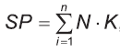
где SP — совокупность просмотров, N — численность аудитории для каждого использованного источника рекламного сообщения (тираж газеты), K — количество выходов рекламного объявления за определенный период, n — количество использований источника рекламного сообщения.
Для уменьшения показателей совокупного просмотра используют суммарные рейтинги, превраща
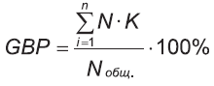

где GBP — суммарный рейтинг, Nобщ.— общая численность аудитории, на которую влияет источник информации или распространяется трансляция рекламного сообщения, чел.
Если суммарный рейтинг меньше 20 %, то источник для представления коммуникативных сообщений выбран неправильно .
Успех рекламной кампании зависит также от возможности предприятия охватить максимальное количество потенциальных клиентов. В связи с этим, целесообразно определить уровень проникновения товара на рынок.
Уровень проникновения товара (торговой марки, фирмы) — это удельный вес объема реализации определенного товара предприятия в конкретном сегменте в общем объеме сбыта данного препарата, реализованный конкретным предприятием на рынке .
С целью оценки эффективности маркетинговых коммуникаций целесообразно применять комплексный подход, т. е. одновременно использовать методы как коммуникативной, так и экономической оценки их эффективности.
Поскольку любая рекламная кампания предусматривает прежде всего возвращение вложений, оценка экономической эффективности рекламы является одной из важнейших задач предприятия.
Оценку экономической эффективности рекламы можно провести на основе индекса роста объемов сбыта, который определяется по формуле:
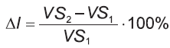
где: ΔІ — индекс роста объема сбыта товара в результате проведения рекламной кампании, %;
VS2 — объем сбыта товара в текущем периоде, руб;
VS1 — объем сбыта товара в предыдущем периоде, руб .
Таким образом, рассмотренные методы оценки коммуникативной и экономической эффективности рекламы целесообразно использовать с целью обоснованного принятия управленческих решений относительно эффективной рекламной кампании.

1.2. Закономерности управления рекламной деятельностью

В настоящее время в России функционирует около 5000 рекламных агентств (по данным РАРА), в которых занято до 40 тысяч сотрудников. Профессиональных агентств среди них не так много. В данной статье рассматриваются в основном тенденции развития именно профессиональных РА, большинство из которых называют себя полносервисными рекламными агентствами.
Для понимания тенденций развития самих РА необходимо описать тенденции, которые происходят на самом рекламном рынке России, т.к. РА являются лишь одним из факторов этого рынка наряду с рекламодателями, потребителями, носителями рекламного сообщения и органами регулирования рекламной деятельности.
Экономическая ситуация меняет покупательское поведение: рост безработицы, снижение доходов населения совместно с ростом инфляции заставляет людей искать пути экономии (рис.2).

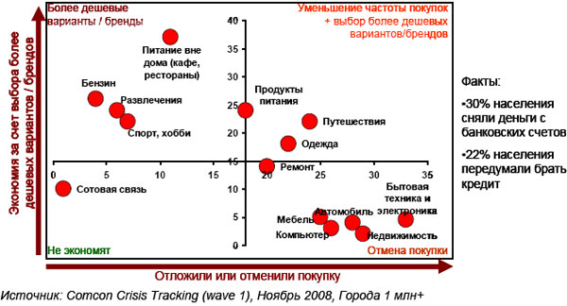
Рис. 2. Влияние экономической ситуации на принятие решения о покупки

Сентябрь дал старт снижению рекламных бюджетов на ТВ для наиболее уязвимых категорий: финансы, торговля, бытовая техника и электроника, автомобили.
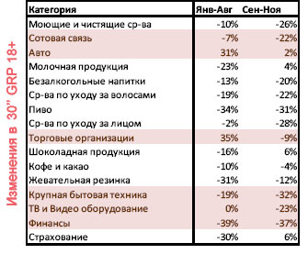
Рис.3. Динамика рекламных бюджетов в 2015 году

«Уязвимые» категории занимают значительную долю в Non-TV (35-40%), в то время как на ТВ их доля порядка 17%. Однако это не говорит о пропорциональном снижении этих СМИ.
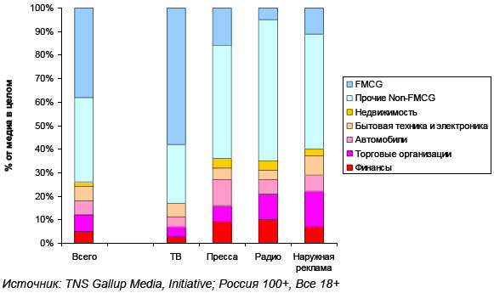
Рис. 4 . Структура рекламного рынка по отраслям, %

Общее правило: в период кризиса в первую очередь пострадают менее эффективные и более дорогие виды СМИ; но эффективность СМИ зависит от специфики категории.

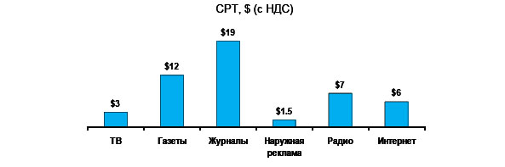
Рис.5. Динамика дохода по видам СМИ

В период кризиса для рекламодателей оказываются более предпочтительными СМИ с более низким CPT, высоким качеством контакта, более точным измерением результатов и более эффективные для стимуляции продаж в краткосрочном периоде.
В стадии динамичного развития находится рынок Интернет-рекламы в России находится об этом свидетельствуют результаты многих исследований. Так, например по данным Ассоциации коммуникационных агентств России (АКАР), в 2015 г. затраты рекламодателей на Интернет-рекламу достигли значения в 97 млрд рублей, или 32% от всего рекламного рынка России. Интернет уверенно занимает второе место, уступая позицию лидера только телевидению. Затраты на Интернет-рекламу растут опережающими темпами, так в 2015 году рекламные бюджеты в Интернете в России выросли на 15% (рис.6), несмотря на то, что объем рекламного рынка сократился на 10% .
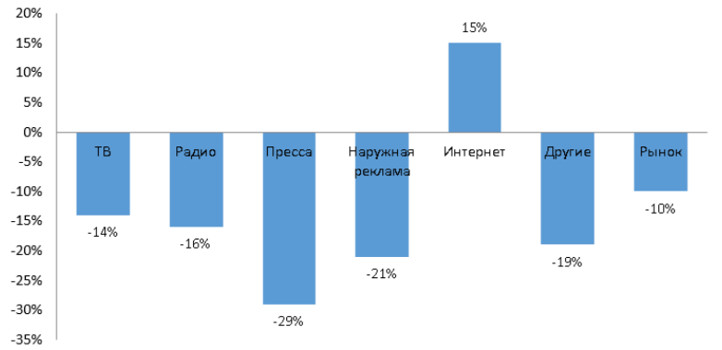
Рис. 6.Динамика рынка маркетинговых коммуникаций в 2015г. по сравнению с 2014 г., %

Если говорить о рынке Интернет-рекламы в России, то наиболее популярным инструментом продвижения здесь является контекстная реклама (78.3 млрд. руб. при росте 20% в 2015 году, по сравнению с 2014 годом.
Контекстная реклама занимает 81% бюджетов от всей интернет-рекламы.
Медийная интернет-реклама, напротив, имеет отрицательную динамику (18,7 млрд.руб., что на 2% меньше, чем в 2014 г.).
На наш взгляд, это объясняется ухудшением ситуации на макроэкономическом уровне. Отметим, что медийная реклама, по сравнению с контекстной, гораздо более чувствительна к изменениям в экономике. Однако показатель темпа роста объема медийной рекламы выше, чем у любого из «традиционных» медиа (ТВ, радио, пресса и т.д.).
На мировом рынке Интернет-рекламы отмечается несколько основных трендов, которые мы будем наблюдать и в России. Так, например, наибоее активно развивающимся сегментом данного рынка будет оставаться видеореклама в интернете. Последние несколько лет аудитория видеоресурсов увеличивается благодаря росту пользователей мобильного Интернета и на Smart-ТВ. Обладая высоким качеством контакта, онлайн-видео является эффективным инструментом коммуникации с потребителями, в том числе с так теми, кто редко смотрит телевизор. Это привлекает, в частности, FMCG-рекламодателей. Рост видеорекламы в интернете происходит во многом благодаря перераспределению денег крупнейших производителей товаров повседневного спроса в этот сегмент.
По согласованной оценке, крупнейших сейлз-хаусов в сегменте – IMHO Vi и Gazprom-Media Digital – в 2015 г. сегмент видеорекламы вырос на 9% до 5,3 млрд.руб. и составил 28% от всей медийной рекламы. Для сравнения, объем затрат рекламодателей на рекламу в неэфирном телевидении (на нишевых каналах) в два раза меньше – 2.5 млрд. руб., а падение составило 38% в 2015 г. Отметим, что в течение года видеореклама прирастала равномерно на 7%-12% в зависимости от квартала. Объем баннерной рекламы, занимающей 72% медийного сегмента, в 2015 г. снизился на 6% с 14.2 до 13.4 млрд. руб., по оценке АЦ Vi (рис.7).
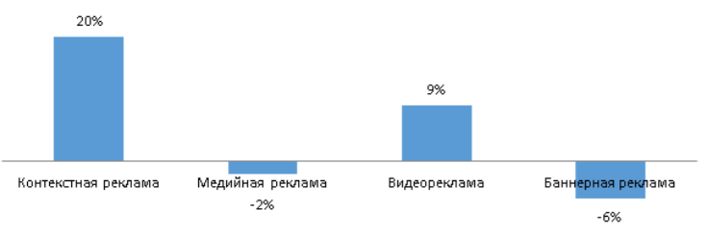
Рис.7. Динамика сегментов интернет-рекламы в 2015 г., %.

Сильное падение наблюдалось в середине года, однако в третьем квартале ситуация стабилизировалась и динамика падения сократилась снизилась (-2%). В четвертом квартале ситуация кардинально изменилась, баннеры выросли на 8%, по оценке АЦ Vi.
В целом сокращение бюджетов на баннерную рекламу в кризисной ситуации связано с переориентацией рекламодателей на инструменты, позволяющие получить легко измеряемый результат, в первую очередь, на контекстную и таргетированную рекламу в социальных сетях.
Однако баннерная реклама по-прежнему выполняет свою задачу – предоставляет большой охват по низкой цене.
Второй значимой тенденцией, на наш взгляд, является изменение в соотношении типов устройств, с помощью которого чаще всего просматривается рекламное сообщение. Как нами было отмечено выше, количество пользователей мобильных устройств с выходом в Интернет растет с каждым годом. Именно поэтому реклама на мобильных устройствах привлекает все больше производителей в этот сегмент коммуникации с аудиторией. Мы выделили следующие основные причины роста популярности Интернет-рекламы, адаптированной к мобильным устройствам:
- увеличение количества пользователей мобильных устройств (смартфоны, планшеты);
- доступность и качество мобильного интернета;
- доминирующая роль Google с лидирующей мобильной операционной системой Android;
- переход значительной части пользователей на мобильные платформы (в частности, пользователей социальных сетей);
- популярность рекламоемких Интернет-ресурсов (социальные сети, видеохостинги и игровые приложения);
- совершенствование технологий, улучшение инфраструктуры размещения рекламы в мобильной среде;
- рост числа мобильных версий сайтов и приложений известных СМИ;
- адаптация рекламодателей к новым рекламоносителям, преодоление недоверия;
- относительно низкая стоимость мобильного трафика в виду профицита инвентаря.
Объем рынка мобильной рекламы оценить достаточно сложно, по причине отсутствия систем мониторинга, позволяющих проводить корректную оценку. Также, существует множество источников рекламного дохода в мобильной среде: медийная реклама и контекстная реклама на мобильных сайтах, реклама в мобильных приложениях (также может быть медийной и контекстной), реклама посредством рассылок. Некоторые эксперты включают в свои оценки также затраты на продвижение в магазинах приложений. Таким образом, динамичное развитие мобильной рекламы оказывает существенное влияние на изменения рынка Интернет-рекламы.
Выделим основные прогнозные тенденции рынка Интернет-рекламы на 2016-2017 гг.
Все прогнозируемые изменения на данном рынке, в первую очередь, связывают с тем, что ядром рекламной кампании становится пользователь, а не способ размещения рекламы.
Благодаря современным технологиям маркетологи могут получить всё больше знаний о потенциальном клиенте. Это позволяет делать больше таргетингов, повышая точность и, соответственно, эффективность рекламной коммуникации, делая ее все более релевантной. Уже сегодня можно отметить, что реклама становится всё более персонализированной. Пользователь чаще всего видит рекламу только на интересующие его темы.
Люди смотрят все больше видео, все больше контента потребляют с мобильных устройств. Количество устройств доступа в интернет растет.
Возрастает роль мобильных мессенджеров (Viber, например) как источника трафика на сайты. Социальные сети переориентируются на мобильный формат. Изменяется подход в создании новых сайтов – фокус смещается в первую очередь на создание мобильных платформ, а затем уже адаптации для десктопа.
Развивается и рынок мобильной коммерции, растут доходы от мобильного трафика. На текущий момент мобильная реклама в России сильно недооценена, но тенденции мировых рынков показывают, что ситуация меняется и бюджеты рекламодателей начинают перетекать в мобайл. Пока что основную долю медийной мобильной рекламы занимают имиджевые кампании и нестандартные механики, но в 2016 г. рынок, возможно, начнет движение в сторону программатик-закупок.
Онлайн-видеореклама продолжит отвоевывать свою долю рынка, что будет проявляться в следующем: создание специального контента для видеорекламы, видеоблоги, видео в микроформатах (Instagram-сериалы), а также видео в социальных сетях. Прогноз по рынку видеорекламы варьируется в диапазоне от 10% до 20%, хотя по итогам 2015 года был зафиксирован рост на уровне всего 9%.
В банковской рекламе можно проследить некоторые тенденции, которые диктуются современными условиями. Например, в начале 1990-х годов банки создавали рекламу под эгидой вечных ценностей и исторических ретроспектив. После кризиса 1998 года появился образ успешного банкира в белоснежной рубашке и счастливой улыбкой. Банки демонстрировали такие важные понятия как «надежность» и «партнерство» посредством рукопожатий и фотографий дружного и слаженного коллектива.
Сейчас же, все чаще акцент делается на индивидуальном отношении, выгодах для клиента (интернет-банк, мобильные приложения, cashback).
Одной из основных задач банковской рекламы стоит создать устойчивую ассоциацию с определенным брендом, чтобы в момент, когда клиенту понадобится определенный продукт или услуга, он пришел в определенный банк. Должен быть сделан запоминающийся акцент, использован уникальный слоган, создано желание прийти в конкретный банк, клиент, действующий или потенциальный, должен после просмотра рекламы почувствовать и запомнить устойчивую связь между нужным продуктом, качеством и определенным банком.
Именно в связи с тем, что все условия по продуктам и услугам у конкурентов схожи, банки все большее количество денег готовы вкладывать в рекламу.
Основными составляющими рекламного портфеля являются: телевидение, наружная реклама, интернет, СМИ, радио.
Для того, чтобы сформировать наиболее эффективный рекламный портфель, банки проводят различного рода аналитику, контент-анализ и др., чтобы выяснить наиболее привлекательные каналы распространения.
Следует отметить, что интернет-реклама становится все более популярной. В силу того, что она менее дорогая по сравнению с телевизионной, при этом охватывает больше аудитории. Например, аудитория «Яндекса» многочисленнее аудитории «Первого канала» на один миллион. Основными задачами деятельности, построенной на результатах контент-анализа являются: привлечение целевой аудитории, соответствие контента ожиданиям клиентов, создание заинтересованности в предлагаемом товаре и услугах, инициация запросов на получение дополнительной информации и покупке, оптимизация контента для поисковых систем.
Для любого учреждения важно определить какой именно источник приносит наибольшее количество заинтересованных клиентов, где нужно увеличить финансирование, а где можно сэкономить. Поэтому определение рекламного портфеля, а именно его составляющих, является важнейшим решением для банка.
По мнению автора, наибольшее внимание среди методов привлечения пользователей стоит уделить продвижению в социальных сетях. В настоящее время мы наблюдали бум в индустрии социальных медиа. Более одного миллиарда людей в настоящее время зарегистрированы в Facebook, и более 80% малых предприятий используют социальные сети в маркетинговых целях, для продвижения своего бренда. Среди крупнейших мировых компаний, почти 99% имеют свои странички в соцсетях. Всего 27% пользователей Рунета стабильно посещают интернет-магазины, в то время как 91% ежедневно заходит в социальные сети. Тенденция очевидна - чтобы продавать товар, нужно рекламировать его там, где больше всего аудитория, т.е. в социальных сетях. Однако при формировании рекламного портфеля, банкам следует помнить и о ключевой аудитории, которую они хотели бы привлечь. Люди разного возраста и достатка черпают информацию в разных источниках.

2. Характеристика деятельности АО «BANK»

2.1. Местоположение, правовой статус

АО «BANK» является розничным банком Казахстана, основная деятельность которого, в первую очередь, направлена на предоставление розничных банковских услуг и продуктов.
По состоянию на 31 декабря 2016 года. уставный капитал Банка составлял 13 188 339 000 тенге и включал 19 500 000 простых акций (из которых 558 001 принадлежали Банку в качестве выкупленных акций) и 500 000 неконвертируемых привилегированных акций (из которых 127 493 принадлежали Банку в качестве выкупленных акций). Кроме того,
Банк имеет 19 500 000 объявленных, но невыпущенных простых акций. В таблице 3 приведены сведения о держателях простых акций и привилегированных акций Банка по состоянию на 31 декабря 2016 года.
Таблица 3
Информация о держателях простых акций и привилегированных акций Банка
Акционеры | Простые  И привилегированные акции
 | (Кол-во) | (Проценты)
АО «BANK» | 17 609 035 | 91,17
Прочие | 1705 471 | 8,83
Итого | 19 314 506 | 100,00

Из 372 507 выпущенных неконвертируемых привилегированных акций Банка, не принадлежащих Банку в качестве выкупленных акций, 321 217 таких привилегированных акций принадлежат АО «Kaspi Group».
Организационная структура АО «Kaspi Group» представлена на рисунке 8.
Высшим органом Банка является общее собрание акционеров Банка. Члены Совета Директоров подотчетны общему собранию акционеров. Совета Директоров осуществляет стратегическое управление Банком, а контроль деятельности исполнительных органов обеспечивает Председатель Правления.
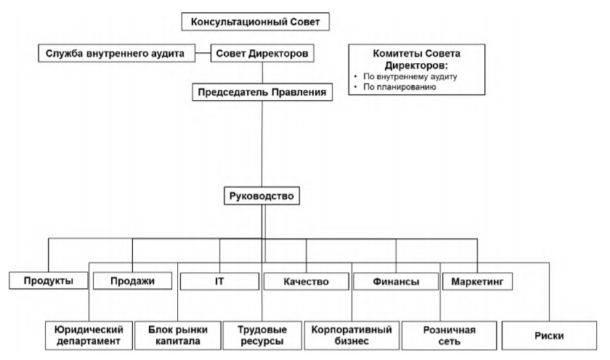

Рис.8. Организационная структура АО «Kaspi Group»

Совет директоров рассматривает вопросы организации системы управления рисками и внутреннего контроля в Банке, в том числе вопросы организации системы управления рисками и внутреннего контроля в области проведения заемных операций, вопросы организации системы управления рисками и внутреннего контроля в области проведения операций с финансовыми инструментами в Банке, относящиеся к компетенции Совета директоров в соответствии с законодательством Республики Казахстан.
По информации Казахстанская фондовая биржа (далее КФБ) и Национальный Банк Республики Казахстан (далее НБРК), на 31 декабря 2016 года Банк занимал шестое место среди казахстанских банков по ссудному портфелю (таблица 4), третье место по общему числу филиалов и отделений и третье место по розничным депозитам.
Таблица 4
Рыночные доли банков Казахстана в совокупном кредитном портфеле
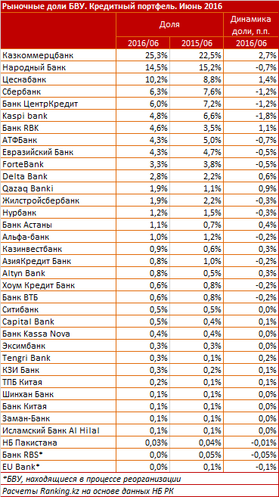
Банк является также крупнейшим розничным банком в Казахстане по числу розничных клиентов, число которых на 31 декабря 2016 года составляло ориентировочно около 5 миллионов человек.
Стремясь к открытости и упрочнению имиджа, Банк ежегодно проходит процедуру подтверждения рейтингов, присвоенных международными рейтинговыми агентствами и на сегодня имеет второй по величине рейтинг среди Казахстанских БВУ.
Банк осуществляет свою деятельность в двух бизнес-сегментах.
1.Предоставление розничных банковских услуг и продуктов, которые, главным образом, включают в себя кредиты по кредитным карточкам, потребительские кредиты, автокредиты, товарные кредиты, выдаваемые в точках продаж («Товарные кредиты, выданные в точках продаж»), товарные кредиты выдаваемые онлайн, депозиты физических лиц и страховые продукты, а также кредиты малым частным компаниям. Розничные банковские услуги являются основным направлением деятельности Банка.
2.Обслуживание корпоративных клиентов (в том числе банковское обслуживание предприятий малого и среднего бизнеса «МСБ»), которое включает в себя главным образом займы и прочие кредитные продукты, текущие счета, депозиты и овердрафты. С начала мирового финансового кризиса в 2008 году и в результате реализации Банком стратегии по ориентированию на рынок массовой розницы, на данный момент Банк не осуществляет активную выдачу кредитов корпоративным клиентам.
Основным приоритетным направлением развития Банка является предоставление банковских продуктов и услуг физическим лицам, которое Банк успешно развивал последние несколько лет. Банк постоянно инвестирует в данное направление, что позволяет Банку предлагать клиентам новые продукты и услуги, таким образом за последние годы Банк осуществил следующие инновационные проекты:
1. Интернет-отделение kaspi.kz. Его особенности - понятный интерфейс, простота и удобство в использовании, отсутствие комиссий за платежи.
2. Терминальная сеть kaspi. По всей стране 4,352 терминалов с возможностью пополнения баланса на телефон, пополнение депозита и кошелька, погашение кредита и все это без комиссий.
3. «Kaspi Бонус». За все покупки и платежи с карты или депозита, клиенты получают бонусы от потраченной суммы, которые в дальнейшем можно потратить в интернет­ отделении kaspi.kz.
4. «Kaspi Магазин». Для клиентов банка появилась возможность выбора товаровэлектроники не выходя из дома, сравнения товаров и цен между разными магазинами и принятия решения о кредите и это все тоже не выходя из дома.
5. «Kaspi Red». Участники клуба Kaspi Red получают уникальную возможность покупать в рассрочку в лучших магазинах одежды, детских товаров, парфюмерии, спорттоваров и многих других.
6. «Kaspi Gold». Платежная карта, которая позволяет ее держателям накапливать Бонусы, расплачиваясь картой за покупки. 1 % от потраченной суммы начисляется в виде Бонусов всегда. При покупках по акциям программы Kaspi Бонус начисляются повышенные бонусы — до 5 %.
Стратегическая задача Банка состоит в том, чтобы стать лидирующим, наиболее клиентоориентированным и инновационным розничным банком Казахстана. Для реализации своей стратегии Банк намерен сконцентрироваться на нижеследующем:
- Сохранить ориентированность на предоставление розничных банковских услуг и продуктов массовой розницы.
- Предлагать инновационные продукты и услуги
- Развивать розничную дистрибьюторскую сеть за счет добавления новых каналов продаж и коммуникаций с клиентами
- Продолжать развивать систему управления кредитным риском с целью поддержания роста розничного портфеля
В 2017-м году Банк намерен сфокусироваться на следующем:
• Сохранение лидирующей позиции по розничному кредитному портфелю
• Быть в топ-5 на рынке розничных депозитов;
• Улучшение качество обслуживания и повышение показателя NPS;
• Дальнейшее развитие и инвестиции в kaspi.kz и онлайн каналы продаж
• Модернизация и оптимизация сетевой инфраструктуры.
• Запуск новых инновационных банковских продуктов.

2.2. Финансово-экономические показатели деятельности

Основа осуществления банковских операций состоит в том, что они проводятся с целью получения прибыли.
Прибыль банка – это финансовый результат деятельности банка, который рассчитывается как разница между его доходами и расходами.
Основная масса доходов банка – это процентные доходы, то есть доходы от платного размещения собственных и привлеченных средств. В основном это доходы от предоставления кредитов клиентам или от размещения временно свободных денежных средств в центральном и коммерческих банках, а также процентные доходы от вложений в долговые обязательства. Сюда относятся также доходы от учетных, лизинговых, факторинговых и форфейтинговых операций.
Непроцентные доходы включают в себя комиссионные доходы, доходы от операций на финансовых рынках, доходы от переоценки средств в иностранной валюте. Анализ финансовых результатов Банка выполнен в таблице 5.
Таблица 5
Анализ финансовых резуцльтатов банка, млн.тенге
Показатели | 2014 г. | 2015 г. | 2016 г. | (%) изм.в 2015 г. | (%) изм.в 2016 г.
Процентные доходы | 124 886 | 129 136 | 129 018 | 3% | 0%
Процентные расходы | -61 689 | -67 833 | -86193 | 10% | 27%
Чистый процентный доход | 63 197 | 61 303 | 42 825 | -3% | -30%
Чистые непроцентные доходы | 71 850 | 81 613 | 89 810 | 14% | 10%
Операционные доходы | 135 047 | 142 916 132 636 |  | 6% | -7%
Операционные расходы | -38 875 | -46 209 | -47 981 | 19% | 4%
Валовая прибыль от операционной деятельности | 96 172 | 96 707 | 84 655 | 1% | -12%
Формирование резерва под обесценение активов | -46 529 | -79 104 | -76 201 | 70% | -4%
Чистая прибыль до налогообложения | 49 642 | 17 603 | 8 453 | -65% | -52%
Расходы по налогу на прибыль | -8 633 | -2 157 | -3 031 | -75% | 41%
Чистая прибыль | 41 010 | 15447 | 5422 | -62% | -65%

Процентные доходы Банка в 2016 году по сравнению с 2015 годом остались на том же уровне, в связи с незначительным снижением кредитного портфеля, но увеличением процентного дохода по инвестициям, имеющимся в наличии для продажи.
Общее увеличение процентных расходов Банка в 2016 году по сравнению с 2015 годом, в основном, обусловлено увеличением процентных расходов по средствам клиентов, на 20% с 45,5 млн. тенге в 2015 году до 54,7 млн. тенге в 2016 году.
Операционные расходы Банка увеличились на 4% за 2016 год с 46,2 млрд. тенге в 2015 году до 48,0 млрд. тенге в 2016 году.
Чистая прибыль Банка в 2016 году составила 5422 млн.тенге, что на 65 % ниже показателя 2015 года.
При этом возврат на капитал составил 4%, а соотношение операционных расходов на операционные доходы составило 36%.
Анализ активов и обязательств Банка выполнен в таблице 6.
Таблица 6
Анализ динамики активов Банка, млн.тенге
Активы | 2014 г. | 2015 г. | 2016 г. | (%) изм.в 2015 г. | (%) изм.в 2016 г.
Денежные средства и эквиваленты | 132 054 | 284 380 | 157 375 | 115% | -45%
Обязательные резервы | 9 183 | 8 429 | 7 685 | -8% | -9%
Финансовые активы отражаемые по справедливой стоимости через прибыль или убыток | 1748 | 92167 | 75425 | 5174% | -18%
Средства в банках | 555 | 749 | 1 554 | 14% | 108%
Ссуды, предоставленные клиентам | 779 655 | 782 985 | 715 053 | 0% | -9%
Инвестиции, имеющиеся в наличии для продажи | 30 419 | 34 799 | 216 514 | 14% | 522%
Инвестиции, удерживаемые до погашения | 30 530 | 38 276 | 0 | -1% | -100%
Основные средства и нематериальные активы | 30 334 | 30 828 | 32 956 | 0% | 7%
Требования по текущему налогу на прибыль | 2129 | 3 798 | 1 110 | 78% | 71%
Отложенные налоговые активы | 935 | 3 477 | 3 250 | 272% | -7%
Дебиторы по страхованию | 216 | 160 | 46 | -26% | -71%
Прочие активы | 7 429 | 6185 | 8135 | -17% | 32%
Итого активы | 1 033 890 | 1 286 234 | 1 219 103 | 24% | -5%

По состоянию на 31 декабря 2016 года совокупные активы Банка составляли 1,219 млрд. тенге по сравнению с 1,286 млрд. тенге по состоянию на 31 декабря 2015 года.
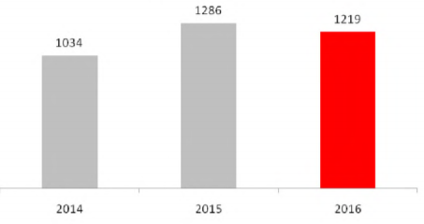
Рис.9.Динамика активов Банка в 2014-2016 гг., млрд.тенге
По состоянию на 31 декабря 2016 года сумма кредитов, предоставленных клиентам (за вычетом резерва под обесценение кредитов), составила 715 млрд. тенге, 783 млрд. тенге по состоянию на 31 декабря 2015 года.(рис.10).
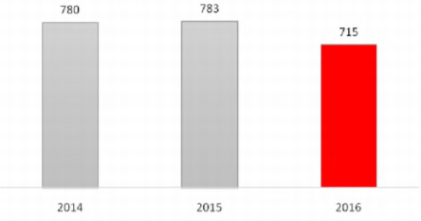
Рис.10. Динамика кредитного портфеля Банка в 2014-2016 гг., млрд.тенге

В рамках деятельности по управлению ликвидностью Банк инвестирует в долговые ценные бумаги первоклассных эмитентов («голубые фишки»), а так же в государственные ценные бумаги. Банк владеет акциями организаций, действующих на рынке ценных бумаг Казахстана, таких как АО «Казахстанская фондовая биржа». Портфель ценных бумаг Банка составил 17,8% от общей стоимости активов Банка по состоянию на 31 декабря 2016 года и 5,7% от общей стоимости активов Банка по состоянию на 31 декабря 2015 года.
Портфель ценных бумаг Банка состоит преимущественно из Нот Национального Банк РК, ценных бумаг, выпущенных Правительством Казахстана, муниципальных ценных бумаг и корпоративных облигаций. Высоколиквидные правительственные ценные бумаги, подходящие для проведения операций РЕПО, предоставляют Банку возможности получения ликвидности в случае необходимости.
По состоянию на 31 декабря 2016 года общая сумма обязательств Банка составляла 1 082,6 млрд. тенге, по сравнению с 1 151,8 млрд. тенге по состоянию на 31 декабря 2015 года (таблица 7).
Уменьшение общей суммы обязательств на 6%, было преимущественно связано с уменьшением объема выпущенных долговых ценных бумаг на 35% в связи с их погашением.
Таблица 7
Анализ динамики обязательств Банка, млн.тенге
Обязательства | 2014 г. | 2015 г. | 2016 г. | (%) изм.в 2015 г. | (%) изм.в 2016 г.
Средства банков | 51970 | 47 575 | 40272 | -8% | -15%
Средства клиентов | 714 150 | 810 059 | 814 608 | 15% | 0%
Финансовые обязательства, отражаемые по справедливой стоимости через прибыль или убыток | 298 | - | - | -100% | 0%
Выпущенные долговые ценные бумаги | 66 939 | 170 202 | 111330 | 154% | -35%
отложенные налоговые обязательства | 23 | 35 | 61 | 27% | 74%
Страховые резервы | 24 646 | 15 494 | 7 699 | -37% | -50%
Прочие обязательстве | 12 042 | 10 992 | 14 640 | -9% | 33%
Субординированный долг | 30 393 | 09 463 | 93975 | 194% | 5%
Итого обязательства | 900 515 | 1 151 820 | 1 082 576 | 28% | -6%

Сокращение средств клиентов в 2016 году составило 3 млр.тенге.(рис.211).
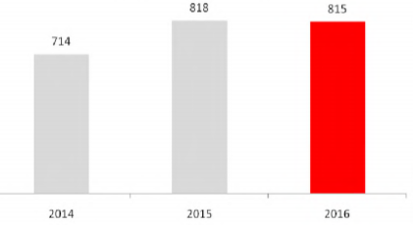
Рис.11. Динамика средств клиентов Банка в 2014-2016 гг., млрд.тенге

Основным источником фондирования для Банка остаются депозиты клиентов (рис.12). На 31 декабря 2016 года они составляли 75% от всех обязательств Банка.
2015 год 2016 год
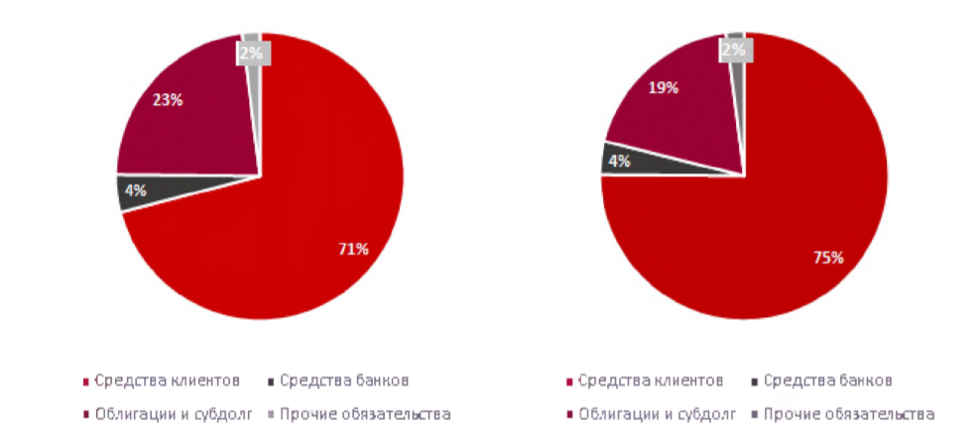

Рис.12. Структура обязательств Банка в 2015-2016 гг., млрд.тенге

Ликвидность банка оценивается с помощью анализа достаточности капитала (табл. 28). Капитал банка подразделяют на две ступени:
- Капитал первого уровня – это базовый акционерный капитал, включающий полностью оплаченные простые акции банка, бессрочные некумулятивные привилегированные акции, а также объявленные резервы (нераспределенная прибыль, счет премий акций и т.п.). По меньшей мере 50 % капитала банка должен составлять капитал первого уровня.
- Капитал второго уровня – это дополнительный капитал, включающий резервы переоценки, доходы от роста стоимости ценных бумаг, находящихся в портфеле банка, скрытые резервы и общие резервные и компенсационные фонды. Сюда также входят гибридные инструменты. Последние включаются в состав капитала второго уровня в размере до 50 % суммы капитала первого уровня.
Таблица 8
Анализ достаточности капитала Банка
Показатели | 2014 г. | 2015 г. | 2016 г. | (%) изм.в 2015 г. | (%) изм.в 2016 г.
Простые акции и эмиссионный доход | 18 051 | 18 051 | 14639 | 0% | -19%
Нераспределенная прибыль, спецрезерв и прочее | 114801 | 117230 | 122 657 | 2% | 5%
Итого капитал 1-го уровня | 132 853 | 135 281 | 137296 | 2% | 1%
Резерв переоценки | 981 | 198 | 443 | -80% | 123%
Привилегированные акции | 240 | 240 | -143 | 0% | -160%
Субординированный долг | 29 654 | 67 640 | 68 648 | 128% | 1%
Итого нормативный(регулятивный) капитал | 163 727 | 203 360 | 206 244 | 24% | 1%
Коэффициенты достаточности капитала:
Капитал 1-го уровня | 15,5% | 14,5% | 16,3%
Итого капитал | 18,8% | 21,5% | 24,1%

Анализ достаточности капитала показал рост капитала первого уровня на 1 % и капитала второго уровня на 1 %.
По итогам 2016 года коэффициент достаточности основного капитала составил 16,3 %, а общего капитала – 24,1 %, что превышает минимальный уровень, установленный Базельским комитетом (8 %). При этом в 2016 году произошел рост коэффициентов достаточности капитала, который в основном объясняется, снижением активов, взвешенных с учетом риска.
Подытоживая, можно сделать вывод, что финансовая устойчивость банка улучшилась, на 31.12.2016 г. банк АО «BANK» соблюдал все нормативы достаточности капитала.
Основополагающими факторами для достижения высоких результатов в 2016-м году являются целенаправленное следование избранной стратегии, что позволяет сконцентрировать как человеческие так и технологические ресурсы вокруг единой цели, а также профессиональная и сплоченная команда менеджеров, которые давно работают вместе и при этом имеют за плечами большой опыт в самых разных направлениях финансовых и других отраслей. Совокупность этих факторов позволяет создать организационную культуру, нацеленную на достижение результатов, инновации и быстрое принятие решений, что необходимо в динамично развивающейся конкурентной среде.

3. Совершенствование управления рекламной деятельностью АО «BANK»

3.1. Анализ управления рекламной деятельностью

В АО «BANK» функции в сфере управления рекламной деятельностью возложены на отдел рекламы, который состоит из 4 лиц. Структура отдела рекламы АО «BANK» представлена на рис.13.

Отдел маркетинга маркетингу
Ркководитель департамента маркетинга
Специалист по планированию и анализу

Специалист по взаимодействию с рекламними агентствами
Специалист по паблик рилейшинз
Специалист по контролю рекламоносителей
Отдел рекламы
Рис.13. Структура отдела рекламы АО «BANK»

Таким образом, все функции рекламирования в АО «BANK» возложены на отдел рекламы, который непосредственно подчинен Директору департамента маркетинга. Отдел рекламы АО «BANK» ответственен за:
разработку и редактирование рекламных материалов на рынке;
выбор наиболее эффективных рекламоносителей;
составление программы рекламных мероприятий и бюджета расходов на рекламу;
размещение рекламы в соответствии с разработанной программой и утвержденным бюджетом;
информирование структурных подразделений о рекламных мероприятиях;
проведение анализа рекламных мероприятий, выработки рекомендации относительно повышения их эффективности.
Относительно рекламной политики, руководство АО «BANK» видит необходимость в проведении рекламных мероприятий для создания положительного имиджа. Рекламные усилия направлены на формирование у потенциальных потребителей позитивного образа Банка и убежденности в высоком качестве оказания услуг.
У коммерческого банка есть всего 3 категории основных целевых аудиторий PR-кампании и рекламной кампании. А именно:
- корпоративная коммерческая клиентура;
- государственные предприятия и образования;
- физические лица с высоким и средним уровнем дохода
В качестве основного рекламного исполнителя АО «BANK» в 2016 году выступало рекламное агентство "GForce Grey affiliated agency", которое осуществляет на заказ банка творческие и исполнительные работы, планирования, разработку и реализацию рекламных кампаний, а также отдельных рекламных мероприятий.
Изучена действующая схема документооборота и материальных потоков при взаимодействии с рекламным агентством по производству рекламы (рис.14).

Маркетолог предприятия
Менеджер рекламного агентства

Техническое задание

Техническое задание

Технический отдел

Коммерческий отдел

Техническое задание уточненное

Смета на изготовление

Коммерческое предложение

Разрешение на установку

Платежное поручение на оплату

Акт выполненных работ

Рис.14. Схема документооборота и материальных потоков при взаимодействии АО «BANK» с рекламным агентством «GForce Grey affiliated agency»

В таблице 9 представлены мероприятия по рекламе АО «BANK» в 2015-2016 гг.
Таблица 9
Виды рекламной активности АО «BANK»
Виды продвижения | Форма организации данного вида продвижения | Технологии внушения
Телевизионная реклама | Ролики | Использование мотива заботы о клиенте. Демонстрация преимущества и нововведения банка, отстраивая его от конкурентов
Реклама в прессе | Рекламные объявления | Актуализация мотива престижа. Побуждение к тому образу и уровню жизни, который представлен в рекламе
Печатная реклама | Фирменные информационные проспекты | Использование мотива престижа. Форма достижения внушения через сопереживание тому, что изображено на картинке
Наружная реклама | Рекламные щиты | Использование мотива престижа
Презентации | Потребители | Актуализация мотива престижа и имиджа. Побуждение к тому  образу и уровню жизни, который представлен на презентации
Публикация редакционных материалов престижной направленности в прессе | Интервью с руководящим составом Банка | Внушение через образ руководства

С 2014 года в рекламных компаниях АО «BANK» используется слоган «Что еще мы можем сделать для Вас?».
По мнению автора, данный слоган наиболее полно отражает стремление банка превосходить ожидания клиентов.
Телевизионные имиджевые ролики АО «BANK» подчеркивают преемственность и ключевые ценности банка. В основу кампании легла идея показать героев нового времени, их потребности и способность «BANKа» соответствовать уже новым реалиям.
Молодые люди, которые в благодарность родителям открыли депозитный счет для накопления средств на отдых (рис.10а), семья интеллигентов, положившая деньги на депозит, чтобы иметь в будущем возможность оплатить образование дочери в медвузе (рис.10б), дедушка, который открыл депозит, чтобы накопить средства на машину внуку (210в), индивидуальный предприниматель, который желает идти в ногу со временем и не отказываться себе в отдыхе на яхте воспользовавшись «управляемым кредитом» (рис.10г) – для жизненной ситуации каждого героя у BANKа есть решение, способное максимально полно соответствовать его ожиданиям.
Каждый архетип символизировал собой характерное комьюнити – узнаваемое, обладающее своим уникальным языком и при этом, конечно, актуальное для банка как целевой сегмент. Поэтому различного возраста герои кампании выглядят в отделении банка органично.

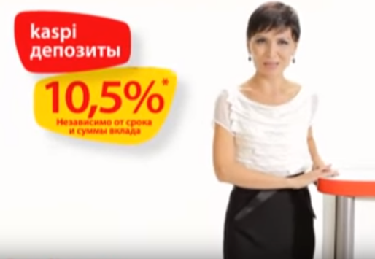
а)
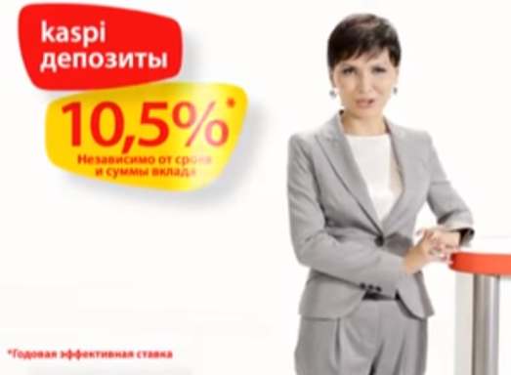
б)
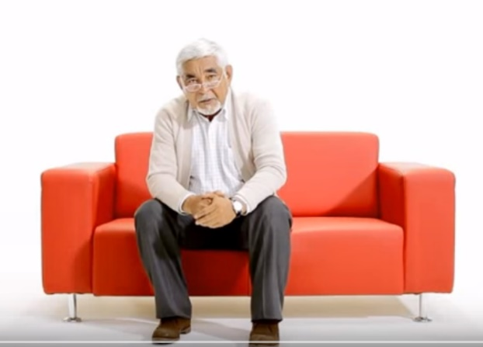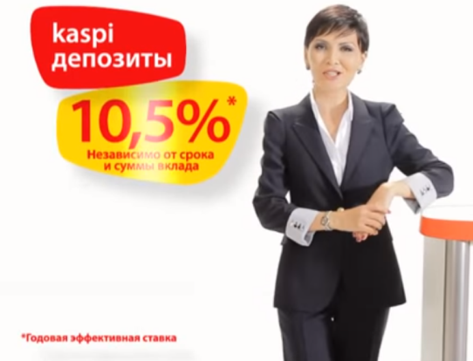
в)
Рис.10. Телевизионные ролики АО «BANK»

Запоминающейся была рекламная кампания «BANK» с участием Антонио Бандераса, в которой голливудская звезда стала обычным менеджером для клиентов банка.
Рис.11. Рекламная кампания «BANK» с участием Антонио Бандераса

Использование в рекламных кампаниях медийных лиц – прием, который, несмотря на свою стереотипность, по-прежнему находит отклик у целевой аудитории, и показал высокую эффективность в АО «BANK» .
Следует отметить, что в проведение рекламной кампании в АО «BANK» имели место и ошибки. Так, в 2014 году согласно телевизионной рекламы АО «BANK» обвинялся в распространении недостоверной рекламы. В антимонопольную инспекцию поступило обращение относительно недобросовестной конкуренции со стороны BANK, выразившейся в трансляции рекламного ролика, в сюжете которого озвучивается слоган: "Зачем другой банк, когда есть Kaspi?". Согласно обращению, рекламный ролик ставит под сомнение рыночную репутацию других банков Казахстана перед широкой аудиторией, формируя негативное отношение к конкурентам. На основании этого предписано прекратить нарушение антимонопольного законодательства путем прекращения трансляции.
Традиционным направлениям является реклама в печатных изданиях. Как правило, это объявления в тематических разделах или специализированных изданиях, содержащие конкретную информацию о Банке и предоставляемых услугах. Данный вид рекламы достаточно эффективен, т.к. носит весьма информативный характер, дает клиентам точную и развернутую информацию.
Активно используется наружная реклама. Так, например, в рекламной кампании наружной рекламы в 2015 г. использовалось сообщение, адресованное молодым людям «Будь всегда при деньгах!» (рис.12).
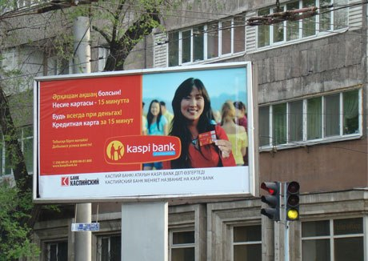
Рис.12. Наружная реклама АО «BANK»

Учитывая склонность активной части населения, – а именно это часть общества представляет наибольший интерес АО «BANK» - к активному использованию сети Интернет, компания уделяет повышенное внимание своему интернет-сайту. В настоящий момент на сайте АО «BANK» представлена полная информация о Банке, видах услуг, существующих банковских продуктах, акциях и т.д. Подробно представлены предлагаемые услуги для частных лиц и корпоративного сектора (рис.13).
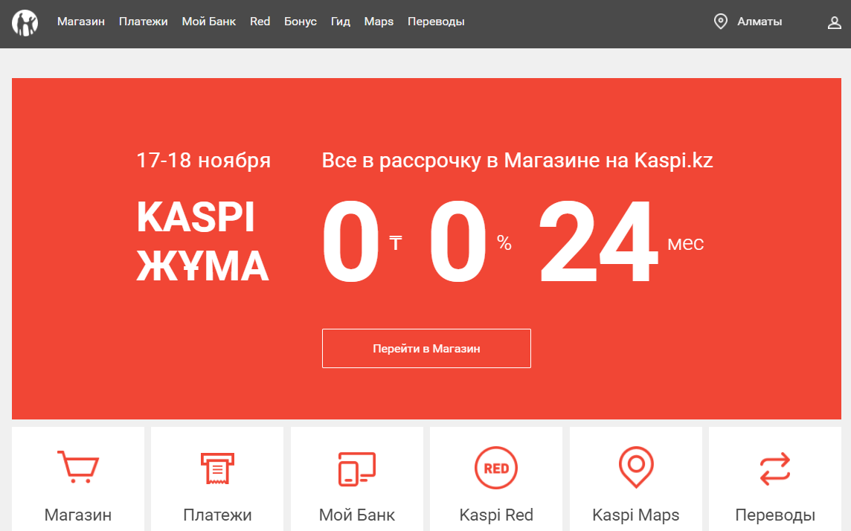
Рис.13. Главная страница сайта АО «BANK»

Контроль за посещаемостью сайта показывает постоянный рост количества посетителей. Многие клиенты признают, что доступность информации на сайте существенно облегчают знакомство с АО «BANK» и его услугами тем самым, сводя к минимуму необходимость телефонного обращения непосредственно к сотрудникам , что в свою очередь приводит к более рациональному и эффективному использованию рабочего времени сотрудников, позволяя им сосредоточиться на своей работе, реже отвлекаясь на телефонные звонки.
Для уведомления клиентов о банковских продуктах в АО «BANK» практикуется и sms-рассылка.
Однако данный вид рекламной деятельности не является эффективным, - как известно Федеральная антимонопольная служба (ФАС) России в 2015 г., оштрафовала «Альфа Банк» за распространение sms-рекламы услуг без согласия абонента на ее получение.
«100 000 руб. штрафа, согласно вынесенному сегодня, 31 августа 2015 г., постановлению ФАС России, придется заплатить АО «Альфа Банк» за распространение смс-рекламы услуг без согласия абонента на ее получение по сети подвижной радиотелефонной связи», – говорится в заявлении ФАС.
Дело о нарушении «Альфа Банк» законодательства о рекламе было возбуждено после заявления гражданина о поступлении на его телефонный номер sms-сообщения с предложением кредитов наличными и кредитных карт от отправителя «Alfa-Bank» уже после просьбы об исключении его из рассылки.
«В соответствии с частью 1 статьи 18 Федерального закона «О рекламе» распространение рекламы по сетям электросвязи... допускается только при условии предварительного согласия абонента или адресата на получение рекламы, при этом реклама признается распространенной без предварительного согласия абонента или адресата, если рекламораспространитель не докажет, что такое согласие было получено», – говорится в сообщении ФАС. «Рекламораспространитель обязан немедленно прекратить распространение рекламы в адрес лица, обратившегося к нему с таким требованием», – уточняет ведомство. Российский кодекс об административных правонарушениях предусматривает, что нарушение закона «О рекламе» влечет наложение административного штрафа на юридических лиц в размере от 100 000 до 500 000 руб.
В деятельности АО «BANK» активно используется PR-деятельность, публикуются статьи в СМИ, приглашаются журналисты в банк для дальнейшего освещения ее своих публикациях.
Активно используется внутренняя реклама, которая распространяется в пределах сети отделений АО «BANK». Это брошюры, стенды, вывески, внутренние газеты и т.д.
Следует отметить, что состав рекламных носителей на протяжении 2015-2016 гг. не изменялся, месячный рекламный бюджет в 2016 году составил 6104 тыс.тенге. (для сравнения в 2015 году – 5165 тыс.тенге.).
Из таблицы 10 видим, что рекламный бюджет АО «BANK» в 2016 г. сократился на 7672 тыс.тенге., или на 10,5 %.
Таблица 10
Рекламный бюджет АО «BANK» за 2015-2016 гг.
Средства | Сумма, тыс. тенге. |  | Структура, % |  | Отклонение +/-, тыс.тенге. | Темп прироста, %
коммуникаций | 2015 год | 2016 год | 2015 год | 2016 год
Телевизионная реклама | 36652 | 35840 | 50,0 | 54,7 | -812 | -2,2
Реклама в прессе | 8610 | 6265 | 11,8 | 9,6 | -2345 | -27,2
Печатная реклама (листовки, буклеты) | 4739 | 3045 | 6,5 | 4,6 | -1694 | -35,7
Наружная реклама | 3815 | 2825,2 | 5,2 | 4,3 | -989,8 | -25,9
Презентация | 1645 | 1857,8 | 2,2 | 2,8 | 212,8 | 12,9
Написание и размещение публикаций в печатных изданиях | 8946 | 7175 | 12,2 | 10,9 | -1771 | -19,8
Интернет-реклама | 8841 | 8568 | 12,1 | 13,1 | -273 | -3,1
Итого | 73248 | 65576 | 100 | 100 | -7672 | -10,5

В рекламной деятельности АО «BANK» сфокусировало маркетинговую политику на улучшение соотношения показателей «знание»/ «намерение воспользоваться». Для качественного перехода от простого знания к стремлению совершить покупку, по убеждению маркетологов Банка, была необходима рекламная кампания, объясняющая потребителю, почему именно «BANK» стоит выбирать, и рассказывающая о ценностях бренда. В «BANK» ключевые ценности, которые продвигаем внутри и вне компании: клиентоориентированность, лидерство и доверие. Любая рекламная активность должна отвечать как минимум одной из этих трех ценностей. Ключевой инсайт, который Банк стремился донести до клиента: «Я иду в «BANK», потому что там хороший сервис».
Задачей «BANK» было необходимо выделиться на фоне прочих рекламодателей и подчеркнуть имиджевую составляющую кампании, не «потонув» в насыщенном рекламой поле, с бюджетом на порядок меньшим, чем у АО «Сбербанк России». Достичь этого «BANK» решило за счет нестандартного размещения и небанального креатива.
Таким образом, АО «BANK» характеризует высокая рекламная активность. В настоящее время АО «BANK» больше внимания уделяло не столько имиджевой рекламе, сколько рекламе конкретных банковских продуктов, в частности для частных клиентов – кредитные карты, для бизнеса – открытие и обслуживание счета.
Необходимо определить положение АО «BANK» на рынке банковских услуг Казахстана сравнительно с основными конкурентами (таблица 11).
По состоянию на 1 января 2017 года в Казахстане насчитывалось 33 коммерческих банков (кроме НБРК и АО «Банк Развития Казахстана», которые не функционируют как обычные коммерческие банки). По данным НБРК, по состоянию на 1 января 2017 года 5-ти крупнейшим банкам принадлежит 58,2% от общей суммы банковских активов Казахстана.

Таблица 11
Финансовые показатели банков второго уровня по состоянию на 1.08.2016 г. (тыс. тенге)
Наименование банка | Активы | Ссудный  портфель | Обязательства | из них вклады |  | Собственный капитал по балансу
 |  |  |  | физических  лиц | юридических  лиц
АО «Казкоммерцбанк» | 5176621722 | 3971295175 | 4729498743 | 1449794017 | 2011805541 | 447122979
АО «Народный Банк Казахстана» | 4394769703 | 2280724496 | 313077443 | 1573689521 | 1384258650 | 562066871
АО «Цеснабанк» | 2163361464 | 1610681387 | 2021360592 | 587230241 | 1035584461 | 142000872
ДБ АО «Сбербанк» | 1607425219 | 1002430220 | 1460347094 | 560501096 | 577248994 | 147078125
АО «БанкЦентрКредит» | 1328744237 | 919079451 | 1237600613 | 534496586 | 437138323 | 91143624
АО «Kaspibank» | 1194486287 | 736391886 | 1077126759 | 659081475 | 92211952 | 117359528
АО «АТФ Банк» | 1346823739 | 693070346 | 1267450467 | 383569456 | 646087187 | 79373272
АО «ForteBank» | 1184474950 | 497872141 | 1013358995 | 342051274 | 458310332 | 171115955
АО «Евразийский банк» | 984355282 | 655351151 | 912329020 | 279276907 | 373457326 | 72026262
АО «Банк «Bank RBK» | 951363493 | 726122100 | 871589751 | 170348531 | 543337051 | 79773742

По состоянию на 1 января 2017 года активы Банка составляли 4,70% общей стоимости активов банковского сектора Казахстана.
Банк имеет ряд конкурентных преимуществ на банковском рынке Казахстана, включая нижеследующее (табл.12):
Таблица 12
Конкурентные преимущества АО «BANK» на банковском рынке Казахстана
Конкурентные преимущества | Характеристика
Обширная розничная дистрибьюторская сеть | Для достижения своих бизнес-целей Банк создал обширную многоканальную дистрибьюторскую сеть. По состоянию на 31 декабря 2016 года, Банк, помимо головного офиса в г. Алматы, имел многоканальную дистрибьюторскую сеть. Продажи также осуществляются посредством интернет-банкинга, онлайн магазина, через почту и каналы мобильной связи, в товарных точках и торговых центрах, а также через Колл-центра Банка, являющийся крупнейшим Колл-центром в Казахстане. Дистрибьюторская сеть Банка позволяет ему увеличить взаимодействие с клиентами и потенциальными клиентами и осуществлять перекрестные продажи своих продуктов через многоканальную систему продаж.
Хорошо узнаваемый бренд | Ориентированная на клиентов бизнес-модель Банка способствует высокой узнаваемости бренда по всей стране. В 2008 году Банк был переименован в «BANK». После ребрендинга в 2008 году, Банк смог создать ведущий бренд.
Инновационные высокотехнологичные продукты и процессы | Банк стремится предлагать продукты и услуги, которые бы удовлетворяли растущие потребности клиентов, и разрабатывать и внедрять продукты, превосходящие продукты конкурентов с точки зрения простоты, скорости реализации и обслуживания.
Опытная команда топ-менеджмента и ориентированность на результат | Руководство Банка имеет большой опыт работы в банковской сфере как в Казахстане, так и за рубежем. Благодаря опыту топ-менеджмента Банк постоянно улучшается, внедряются инновационные технологии и продукты. Члены команды топ-менеджмента Банка работают друг с другом на протяжении более пяти лет, и каждый из них имеет успешный опыт в достижении результатов, при сохранении целостности и сплоченности команды.

На основании представленных данных можно сделать вывод о высокой конкурентоспособности АО «BANK» на рынке финансовых услуг. Банк входит в ТОР 10 крупнейших банков страны.
Тем не менее, уровень конкурентоспособности АО «BANK» несколько снижается. Довольно часто в адрес АО «BANK» можно услышать критические замечания. А именно, негативные отзывы клиентов касаются следующих проблем:
- Некомпетентность сотрудников, занятых в работе с клиентами
- Сложные, запутанные и чрезвычайно длительные процедуры
- Длительное ожидание при звонках в центр приема звонков
С целью удержания конкурентных позиций АО «BANK» целесообразно активировать усилия на формировании лояльности клиентов и повышения конкурентоспособности на рынке.
Таким образом, АО «BANK» характеризует высокая рекламная активность. В рекламных кампаниях имиджевого характера выражалось стремление банка продемонстрировать клиентоориентированность и безупречный сервис в обслуживании всех категорий клиентов. В настоящее время АО «BANK» больше внимания уделяло не столько имиджевой рекламе, сколько рекламе конкретных банковских продуктов, в частности для частных клиентов – кредитные карты, для бизнеса – открытие и обслуживание счета. На основании проведенного исследования конкурентных позиций Банка на рынке, сделан вывод о высокой конкурентоспособности АО «BANK», однако уровень конкурентоспособности АО «BANK» несколько снижается. В данных условиях необходимо разрабатывать стратегические направления развития конкурентных преимуществ, в т.ч. посредством эффективной рекламной деятельности.

3.2. Пути совершенствования управления рекламной деятельностью

Проведенное исследование показало, что положение АО «BANK» на рынке позволяет активно инвестировать средства в развитие и рекламу, пытаясь увеличить свою долю на рынке.
Основываясь на стандартной методике стратегического планирования, предлагается использовать модель поэтапной рекламной стратегии АО «BANK» (рис.14).
1. Определение целевой аудитории на которую будут направляться мероприятия коммуникационного влияния. Такими целевыми аудиториями в АО «BANK» являются: руководители крупных предприятий и предприниматели в возрасте от 25 до 40 лет.
2. Определение конкретных целей коммуникационной политики. В качестве основных целей коммуникационной политики в АО «BANK» рассматриваются: привлечь клиентов, повысить лояльность, вы- звать устойчивую положительную ассоциацию качества и выгоды с банком, поддержание узнаваемости бренда

1.Определение целевой аудитории
2.Определение цели коммуникационной политики Банка
3.Исследование внутренних возможностей Банка
5.Уточнение цели и задач
6.Разработка рекламной стратегии
- определение целевой аудитории;
- выбор инструментов коммуникационного влияния;
- выбор и подготовка коммуникационного обращения;
- разработка программы коммуникационной политики;
- финансовый план рекламы (формирование бюджета);
- выбор средств распространения рекламы.

4.Анализ рынка с помощью:
PEST - анализа SWOT - анализа
7.Реализация рекламной стратегии
Рекламная кампания «1»
Рекламная кампания «2»
Рекламная кампания «3»
Рекламная кампания «n»
8.Оценка эффективности

Рис.14. Этапы планирования рекламной стратегии АО «BANK»

Каждая цель отвечает определенному состоянию целевой аудитории. Достижения цели фактически означает перевод аудитории в следующее состояние, которое дает возможность ставить более значительные в коммерческом отношении цели. Так, например, для группы потенциальных потребителей, которые в значительной степени проинформированы об АО «BANK» может ставиться цель, которая заключается в испытании банковских продуктов и последующему формированию лояльности к бренду. Очевидно, что такие цели не могут ставиться по отношению к целевой аудитории, которая практически не владеет информацией о бренде АО «BANK».
- Исследование внутренних возможностей компании АО «BANK» выполнено в Главе 2.
- Анализ рынка с помощью SWOT-анализа выполнен в таблице 13.
Таблица 13
SWOT-анализ АО «BANK»
 | ВОЗМОЖНОСТИ  1. Улучшение инвестиционного климата.  2. Развитие технологий  3. Рост спроса на отдельные банковские продукты.  4. Развитие систем скоринга.  5. Совершенствование законодательной базы.  6. Снижение ставки рефинансирования. | УГРОЗЫ  1. Снижение кредитоспособности населения  2. Выход на рынок новых конкурентов.  3. Изменение предпочтений клиентов.  4. Минимальное время и пакет документов для оформления кредита у конкурентов.  5. Нехватка качественных заёмщиков.  6. Огромное количество предприятий, с «чёрную» оплатой труда.  7. Рост мошенничества.
СИЛЬНЫЕ СТОРОНЫ  1. Профессиональная система управления банком.  2. Надёжность банка.  3. Низкая стоимость услуг.  4. Концентрация на определённых продуктах и услугах.  5. Наличие опыта в привлечении и удержании клиентов.  6. Индивидуальное обслуживание клиентов.  7. Качество обслуживания на высоком уровне. | 1. Как использовать сильные стороны?  - Новые информационные технологии позволят внедрить технологии самообслуживания.  – Расширение круга потенциальных клиентов.  - Повышение эффективности региональной сети.  - Контроль над затратами банка.  - Расширение продуктовой линейки.  - Внедрение новых продуктов. | 2. Как при помощи сильных сторон можно нейтрализовать угрозы?  - Отслеживание предпочтений клиентов.  -Усиление работ по созданию привлекательного образа.  - Внедрение системы обучения и мотивации персонала.  - Внедрение современных систем скоринга.
СЛАБЫЕ СТОРОНЫ  1.Низкая клиентоориентированность.  2. Не правильное выделение целевых клиентов.  3. Отсутствие мониторинга конкурентов.  4. Неразвитая система скоринга. | 3. Какие слабые стороны могут помешать использовать возможности?  - Не понимание нужд потенциальных клиентов увеличивает вероятность потери этих клиентов.  - Недостаточные усилия по развитию брэнда. | 4. Каких угроз, усугублённых слабыми сторонами, нужно больше всего опасаться?  - Появление большого количества новых банков на рынке.  - Нехватка качественных заёмщиков.

В результате проведённого SWOT-анализа получим возможные перспективные направления развития АО «BANK»:
- необходимость внедрения более ориентированной на клиента стратегии и структуры;
- внедрение системы оценки и предотвращения рисков;
- улучшение качества управленческих технологий;
- внедрение и разработка системы обучения и мотивации персонала;
- внедрение новых банковских продуктов и услуг;
- создание положительного образа банка;
- улучшение работы с пластиковыми картами.
- стимулирование сбыта;
- проведение рекламных акций.
- Уточнение целей АО «BANK» и причинно-следственных связей между ними представлено в виде диаграммы, которая имеет название «Стратегическая карта» (рисунок 15).
Окружение
1. Повысить конкурентоспособность за счет повышения рекламной активности
2. Сформировать лояльность ключевых потребителей
3. Повысить качество обслуживания потребителей
4. Повысить эффективность рекламы
5. Реализовать эффективную рекламную кампанию
6. Разработать стратегию маркетинга взаимоотношений с посредниками
7. Определить позиционирование на рынке для различных категорий клиентов
8. Развить личные компетенции персонала
9. Сформировать эффективную корпоративную культуру
10. Повысить эффективность системы управления и мотивации персонала
Цели АО «Kaspi Bank»

Бизнес-процессы
банк
Интеллектуальный капитал
Рис.15. Стратегическая карта целей АО «BANK»

Стратегической целью АО «BANK» является получение стабильной прибыли. Главные цели АО «BANK»: увеличение реализации и обеспечение продвижения АО «BANK» на корпоративном рынке.
Второстепенные цели: достижение в течении года численности новых клиентов на уровне 10% от общего количества потребителей; увеличение продаж корпоративным клиентам на 10%.
После разработки высшим руководством стратегических целей для Банка эти цели необходимо сформулировать для всего персонала по цепи команд.
6. Для выбора объекта рекламы в АО «BANK» используются целевые сегменты рынка. Таковым сегментом являются руководители крупных предприятий и предприниматели в возрасте от 25 до 40 лет.
Выбор инструментов коммуникационного влияния. Следует иметь в виду, что существует определенное соответствие между целями коммуникационного влияния и его инструментами. Основными инструментами достижения таких целей будут инструменты рекламы, PR, личной продажи и стимулирования сбыта.
Выбор и подготовка коммуникационного обращения. На этой стадии решаются вопросы содержания, структуры и формы обращения. Наиболее важными моментами является выбор объема и содержания информации, последовательности ее размещения, выделения главных аспектов, аргументов и контраргументов, формы и способа доведения до целевой аудитории.
Основной упор в позиционировании на рынке АО «BANK» целесообразно осуществлять на патриотических эмоциях, поскольку с каждым годом борьба за потребителя на рынке банковских услуг переходит из плоскости цена-качество в плоскость восприятия потребителем того или другого банка.
Основными решениями, которые принимаются при непосредственном формировании рекламного обращения АО «BANK» является тема и девиз рекламы, ее структура и форма, стиль рекламного обращения.
Как уже отмечалось, основным преимуществом АО «BANK» является высокое качество за умеренную цену. Необходимо добиться того, чтобы целевой потребитель запомнил бренд АО «BANK», связал его с самой существенной чертой (свойством, преимуществом) и с основным мотивом для обращения в Банк.
Рекламная тема находит свое выражение в ярком заглавии - девизе, рекламным слоганом. Слоган читает в 5 раз больше людей в сравнении с рекламным текстом. Поэтому в нем потребитель должен видеть все, что его интересует, а главное - выгоду данного рекламного предложения для себя лично.
На основании проведенных исследование выбрана цель, тема и девиз рекламного обращения к потребителям АО «BANK».
Цель: ознакомление потенциальных потребителей с брендом АО «BANK», содействие сбыту банковских услуг корпоративному сектору.
Тема: высокое качество банковского обслуживания АО «BANK» для повышения эффективности Вашего бизнеса.
Предлагаемый девиз: АО «BANK» - Мы понимаем, насколько важно оптимальное использование бюджета для наших клиентов. Поэтому выполняя любую поставленную задачу мы всегда стремимся решить поставленную задачу максимально эффективно: целесообразно используя необходимые ресурсы, оптимизируя затраты и повышая результативность.
Использование такого девиза обоснованно тем что, современный рынок является рынком покупателя, где предложение товаров и услуг опережает спрос, и нужно заинтересовать корпоративного клиента, предложить ему ключевые преимущества, а именно: максимальную эффективность и экономию ресурсов.
Разработка детального плана коммуникационной политики. Планирование средств распространения предусматривает в первую очередь выбор между методами личных и неличных коммуникаций. При этом следует учитывать тот факт, что наиболее широкий охват целевых аудиторий достигается средствами неличных коммуникаций, однако они являются более затратными и оценка их эффективности требует большего времени. На этой стадии следует принять ряд решений, которые касаются выбора конкретного информационного канала с точки зрения его целесообразности, охвата целевой аудитории, затрат, частоты и места размещения, времени подачи.
Разработка бюджета коммуникационной политики. Выделяют следующие методы определения затрат на коммуникационную политику: остаточный метод; нормативный метод; сравнительный метод; программно-целевой метод.
Наиболее эффективным для АО «BANK» является программно-целевой метод, который ориентирован на постановку конкретных целей, определения детального механизма их достижения и полного финансового обеспечения всех мероприятий по достижению определенных целей.
Метод реализации рекламной кампании АО «BANK» – самостоятельный. Функциональные обязанности по планированию и осуществлению коммуникационной деятельности возложены на менеджера по продвижению, который связывается с отделами продаж выбранных каналов распространения, договаривается об условиях размещения, прорабатывает креатив и реализует рекламную стратегию. Достоинство данного метода состоит в постоянной возможности контакта, что позволяет мобильно вносить изменения в ход реализации, и в возможности контроля над процессом выполнения договоренностей.
Следующим направлением исследования является разработка программы рекламных мероприятий.
Главной целевой группой проектируемой рекламной кампании являются самые важные клиенты АО «BANK», которые обеспечивают большую долю прибыли. Совершенствование отношений с ними – гарантия будущего успеха банка.
В таблице 14 проведено деление клиентов по группам в зависимости от объема привлечение или размещения денежных средств.

Таблица 14
Сегментация клиентов АО «BANK» по группам в зависимости от объема используемых ресурсов на 01.01.2017 г.
Группы клиентов | Привлечение | Размещение
I группа (мелкие) | < 100 тыс.тенге | < 1 000 тыс.тенге
II группа (средние) | 100 - 1 000 тыс.тенге | 1 000 - 10 000 тыс.тенге
III группа (крупные) | 1 000 - 5 000 тыс.тенге | 10 000 - 100 000 тыс.тенге
IV группа (особо значимые) | > 5 000 тыс.руб. | > 100 000 тыс.тенге

Структура клиентской базы банка «BANK» представлена в таблице 3.3.
Таблица 15
Структура клиентской базы АО «BANK» на 01.01.2017 г.
Показатель | Группы клиентов |  |  |  | Всего
 | I | II | III | IV
1. Число клиентов, удельный вес в целевой группе, % | 93,1 | 5,5 | 1,1 | 0,3 | 100,0
2. Остаток на счетах, удельный вес в целевой группе, % | 11 | 24 | 36 | 28 | 100,0

Из таблицы 15 мы видим, что 93,1% клиентов банка имеют отношение к I группе, т. е. есть мелкие клиенты, а по остаткам на счетах первое место имеют крупные клиенты (36%) и очень значимые (28%). Расчет среднего удельного веса одного клиента из каждой группы демонстрирует большой отрыв особо важных клиентов, а именно, на одного «особо важного» приходится 800 мелких, 23 средних или 3 крупных клиента, это говорит об их особой значимости для банка и необходимости стараний на удовлетворении их потребностей и развитие благонадежности в АО «BANK».
Структура проекта демонстрирует собой последовательность этапов его осуществления.
Этап 1. В первую очередь, нужно организовать группу из работников различных структурных подразделений для осуществления проекта, так можно будет учесть все нюансы, которые касаются будущей программы.
Этап 2. Анализ и избрание привилегий, которые предлагаются клиентам.
Этап 3. Выбор маркетинговых инструментов.
Этап 4. Улучшение имеющейся базы данных о клиентах. База данных о клиентах с обстоятельной и правильной информацией о них – это настоящее стратегическое оружие, которое способно оказывать огромное влияние на успех банка в будущем.
Этап 5. Разработка детального календарного плана.
Нужно точно определить маркетинговый инструментарий, позволяющий донести до покупателя информацию о предоставляемых привилегиях и осуществлять программу улучшения лояльности потребителей банковских услуг:
    - Внедрение в действие технологии прямого маркетинга;
    - Ввод CRM-системы;
    - Внедрение в действие «Клуб золотых клиентов АО «BANK»;
    - Предоставление информации о программах благонадежности до возможных клиентов посредством web-сайта, внутрибанковских информационных источников и технологии прямого маркетинга.
Для прогнозной оценки эффективности программы рекламных мероприятии рассчитаем стоимость применения технологий прямого маркетинга в одном из операционных офисов АО «BANK». Цена изготовления 4-страничного полноцветного каталога, который содержит информацию о банке, его услугах и проводимой программе лояльности будет 50 тенге. за штуку при тираже 100 тыс.экземпляров. Суммарная стоимость производства каталогов будет равна:
100 000 * 50 тенге. = 5 000 000 тенге.
Проведение почтовой рассылки лучше производить через аутсорсинговую компанию. В данном случае, издержки на 1 письмо составят 25 тенге. Траты на доставку: 100000*25= 2 500 000 тенге.
Итак, общие затраты на использование технологий прямого маркетинга составит 7 500 000 тенгелей.
Рассчитаем стоимость внедрения CMR-системы.
Задача внедрения CRM-системы – увеличение прибыли АО «BANK» за счет лучшего взаимодействия с клиентами. Он состоит из увеличения доходности клиентской базы и уменьшении затрат на ее обслуживание. Кроме сохранности и классификации информации о клиентах, CRM-система дает возможность анализировать сбыт банка, обнаруживать и осиливать отрицательные тенденции, осваивать личные предпочтения клиентов и, учитывая эти потребности, организовывать продажи и качество обслуживания.
Стоимость введения отечественных CRM-систем: от 300 до 1 тыс. USD (иногда выше) из расчета внедрения на 10-20 рабочих местах. Импортные CRM-решения будут намного дороже: средняя цена лицензии на одно рабочее место - около 1 тыс. дол. США.
Более лучшим для АО «BANK» будет приобретение продукта «WinPeak CRM». Цена лицензии - от 255 дол. США за рабочее место. Нужно заметить, что call-center приобретается отдельно, его стоимость - от 4800 дол.США.
Расходы на его приобретение из расчета на 30 рабочих мест составят:
(255 дол. США * 20 + 4800 дол. США )= 990 дол.США , что составляет 569850 тенге.
Обратим внимание на внедрение «Клуба золотых клиентов» АО «BANK» и оценке его стоимости.
Главная идея создания клуба – это стимулирование обращений к услугам банка в особенности крупных и стратегически важных клиентов. В бюджет по формированию клуба входят расходы на образование клубных карт и иных клубных атрибутов, на проведение 4 раза в год клубных мероприятий.
Годовой бюджет клуба составит:
Клубные атрибуты: 50 членов клуба × 15000 тенге. = 750000 тенге.
Клубные мероприятия: 4 × 250 000 тенге. = 1000000 тенге.
Итого бюджет за год составит 1750000 тенге.
Сформируем суммарную стоимость представленного нами проекта по повышению благонадежности потребителей:
Общие расходы составят: 1750000+569850+7500000 = 9 819 850 тенге.
При помощи этой программы мероприятий в операционном офисе АО «BANK» можно добиться того, что хотя бы 30% членов «Клуба золотых клиентов» обратить в лояльных клиентов (которые обращаются только к услугам АО «BANK»), тогда дополнительные доходы, которые получит Банк, составят около 10000 тыс. тенге. в год.
Если технологией прямого маркетинга получится АО «BANK» вовлечь еще хотя бы 10% от действующей клиентуры, то за год банк будет иметь дополнительно еще 639 299 тыс. тенге. в год.
Итого: 639 299 тыс. тенге.
Экономический эффект от внедрения этих мероприятий составит:
639299000 тенге. – 9 819 850 тенге. = 629479150 тенге.
Таким образом, на основании проведенного исследования установлено, что в качестве исходной конкурентной стратегией АО «BANK» должна стать стратегия клиентоориентированности. Т.е. для повышении конкурентоспособности АО «BANK» необходимо строить свою работу на принципах маркетинга. Это предполагает, что в основу всей работы АО «BANK» должны быть положены интересы клиентов. Следовательно, весь комплекс услуг должен быть направлен на удовлетворение потребностей клиентов более эффективными способами, чем у конкурентов.
Главной целевой группой проектируемой рекламной кампании являются самые важные клиенты АО «BANK», которые обеспечивают большую долю прибыли. Совершенствование отношений с ними – гарантия будущего успеха банка.
Основные рекламные мероприятия в рамках стратегии клиенториентированности АО «BANK»:
    - Внедрение в действие технологии прямого маркетинга;
    - Ввод CRM-системы;
    - Внедрение в действие «Клуб золотых клиентов АО «BANK»;
    - Предоставление информации о программах благонадежности до возможных клиентов посредством web-сайта, внутрибанковских информационных источников и технологии прямого маркетинга.
Расчет стоимости мероприятий по внедрению рекламной кампании в одном из операционных офисов в АО «BANK» и прогнозирование денежного притока позволило сделать вывод, что эффект от внедрения мероприятия составит, как минимум, 629479 тыс.тенге.

ЗАКЛЮЧЕНИЕ

На основании проведённого исследования теоретических и практических основ организации рекламы сделаны следующие выводы.
Под рекламой в данной работе понимается специальная форма коммуникации, направленная на побуждение людей к определенному поведению, которое служит целям сбыта.
Рекламная деятельность помогает целенаправленно распространять информацию о потребительских свойствах товаров и различных сопровождающих продажу товаров видах услуг для создания им популярности, привлечения к ним внимания потребителей с целью создания спроса на товары и увеличения их реализации.
Процесс проведения рекламной компании состоит из следующих этапов: планирование рекламной кампании включает следующие этапы: сбор информации; разработка маркетинговой стратегии позиционирования; разработка рекламной стратегии; разработка медиа-стратегии, реализация рекламной кампании и оценка ее эффективности.
Для того чтобы эффективно исследовать рекламную деятельность товаров, предприятия могут использовать различные методы, позволяющие оценить, кто в действительности воспринимает рекламные обращения и являются ли эти обращения эффективными.
В выпускной квалификационно работе исследована практика организации рекламной деятельности АО «BANK».
Установлено, что финансовое положение АО «BANK» позволяет активно инвестировать средства в развитие и рекламу, пытаясь увеличить свою долю на рынке.
Проведенное исследование показало, что АО «BANK» характеризует высокая рекламная активность. В рекламных кампаниях имиджевого характера выражалось стремление банка продемонстрировать клиентоориентированность и безупречный сервис в обслуживании всех категорий клиентов. В настоящее время АО «BANK» больше внимания уделяло не столько имиджевой рекламе, сколько рекламе конкретных банковских продуктов, в частности для частных клиентов – кредитные карты, для бизнеса – открытие и обслуживание счета. На основании проведенного исследования конкурентных позиций Банка на рынке, сделан вывод о высокой конкурентоспособности АО «BANK», однако уровень конкурентоспособности АО «BANK» несколько снижается. В данных условиях необходимо разрабатывать стратегические направления развития конкурентных преимуществ, в т.ч. посредством эффективной рекламной деятельности.
На основании проведенного исследования стратегических позиций АО «BANK» на рынке обосновано, что в качестве исходной конкурентной стратеги АО «BANK» должна стать стратегия клиентоориентированности. Т.е. для повышении конкурентоспособности АО «BANK» необходимо строить свою работу на принципах маркетинга. Это предполагает, что в основу всей работы АО «BANK» должны быть положены интересы клиентов. Следовательно, весь комплекс услуг должен быть направлен на удовлетворение потребностей клиентов более эффективными способами, чем у конкурентов.
Главной целевой группой проектируемой рекламной кампании являются самые важные клиенты АО «BANK», которые обеспечивают большую долю прибыли. Совершенствование отношений с ними – гарантия будущего успеха банка.
Основные рекламные мероприятия в рамках стратегии клиенториентированности АО «BANK»:
    - Внедрение в действие технологии прямого маркетинга;
    - Ввод CRM-системы;
    - Внедрение в действие «Клуб золотых клиентов АО «BANK»;
    - Предоставление информации о программах благонадежности до возможных клиентов посредством web-сайта, внутрибанковских информационных источников и технологии прямого маркетинга.
Расчет стоимости мероприятий по внедрению рекламной кампании в одном из операционных офисов в АО «BANK» и прогнозирование денежного притока позволило сделать вывод, что эффект от внедрения мероприятия составит, как минимум, 629479 тыс.тенге.

Список использованных источников И ЛИТЕРАТУРЫ

- Гражданский кодекс РФ // СЗ РФ. 1994. N 32. Ст. 3301 (часть первая ГК РФ); 1996. N 5. Ст. 410 (часть вторая ГК РФ).
- Федеральный закон от 13.03.2006 N 38-ФЗ (ред. от 08.03.2015) «О рекламе» (с изм. и доп., вступ. в силу с 01.10.2015) // Консультант Плюс, 2016
- Должностные инструкции руководителей и отдела маркетинга АО «BANK».
- Организационная структура управления АО «BANK».
- Финансовая отчетность АО «BANK».
- Асеева А.А., Воронин В.П. Особенности рекламной деятельности в России и за рубежом//Экономика. Инновации. Управление качеством. 2016. № 4 (17). С. 8-9.
- Богацкая, С. Г. Правовое регулирование рекламной деятельности / С.Г. Богацкая. - М.: Университетская книга, 2013. – 15 с.
- Гермогенова Л. Ю. Эффективная реклама в России: Практика и рекомендации. – М. : Академия, 2011. – 354 с.
- Димов Г.В.Роль рекламы в развитии предприятий общественного питания//Фундаментальные и прикладные исследования кооперативного сектора экономики. 2014. № 6. С. 103-108
- Карпова, С. В. Рекламное дело: учебник для бакалавров / С. В. Карпова. - 2-е изд., перераб. и доп. - М.:Юрайт, 2013. 421 с.
- Клочкова, Е.Н. Экономика предприятия / Е.Н. Клочкова, В.И. Кузнецов, Т.Е. Платонова. - М.: Юрайт, 2014. - 448 с.
- Котлер Ф. Основы маркетинга. - М.: Вильямс, 2015. - 496 с.
- Котлер Ф. Основы маркетинга: пер. с англ. / общ. ред. и вступ. ст. Паньковой Е.М. - М.: Прогресс, 2012. - 736 с.
- Мильский А.С. Административно-правовой статус субъектов рекламной деятельности//Вестник Сибирского университета потребительской кооперации. 2016. № 3-4 (18). С. 107-112.
- Никулина Н.Н., Суходоева Л.Ф., Эриашвили Н.Д. Маркетинг услуг: учебное пособие для студентов вузов, обучающихся по специальности «Финансы и кредит». - М.: ЮНИТИ-ДАНА, 2009. - 503 с.
- Новаторов Э.В., Земцова Ю.А. «Анализ комплекса эффективных маркетинговых коммуникаций для продвижения банковских услуг в условиях финансового кризиса в России.»//Маркетинговые коммуникации 03(57)2010
- Ойнер О. К. Управление результативностью маркетинга - М.:Юрайт, 2012 – 218с.
- Поляков В.А., Юдина О.В. Тенденции формирования организации управления рекламной деятельностью//Калужский экономический вестник. 2016. № 2. С. 51-55.
- Реклама: учебник для вузов. 8-е изд. Стандарт третьего поколения. — СПб.: Питер, 2013. – с.126
- Роберт Каден. Партизанские маркетинговые исследования. Учебное пособие. Переводчик: Юлия Рябинина Издательство: Манн, Иванов и Фербер, Эксмо; 2013 г.
- Романов А. Реклама: между социумом и маркетингом : научная монография / А. Романов. — М. : Маркет ДС, 2012. – 468 с.
- Сибрук Дж. Norbow.Культура маркетинга. Маркетинг культуры – М.: Ад Маргинем Пресс, 2012.- 512 с.
- Словарь иностранных слов современного русского языка. — М.:»Аделант»,2014. - 568 с.
- Троянова Е.Н. Проблемы формирования рекламного бюджета как фактора повышения эффективности деятельности предприятия//Бизнес. Образование. Право. Вестник Волгоградского института бизнеса. 2017. № 2 (39). С. 101-105.
- Цахаев Р.К, Муртузалиева Т.В Маркетинг – М.:Дашков и Ко, 2012 –318 с.
- Чарльз Д. Шив, Александр Уотсон Хайэм Курс МВА по маркетингу М.: Альпина Паблишер, 2012 – 463с.
- Шарков Ф.И. Интегрированные технологии: реклама, паблик рилейшнз, брендинг: учебное пособие. - М.:Дашков и К, 2011. – 542 с.
- Шарохина С.В., Братухина Е.А. Рекламная деятельность как система//Интернет-журнал Науковедение. 2016. Т. 8. № 2. С. 87.
- Щепилова Г.Г., Щепилов К.В. Основы рекламы. Учебное пособие. Издательство: Юрайт. Серия: Бакалавр. Базовый курс; 2013.- 326 с.
- Энди Серновиц Сарафанный маркетинг. Как умные компании заставляют о себе говорить, - Изд-во «Манн, Иванов и Фербер» , 2012. - 542 с.
- Макарова Л.В., Тарасов Р.В., Акжигитова О.Ф. Анализ конкурентоспособности предприятия на основе SWOT-анализа // Современные научные исследования и инновации. - 2014. - №2.[Электронный ресурс]. – Режим доступа: http://web.snauka.ru/issues/2014/02/31786
- Маркетинговая стратегия [Электронный ресурс]. - Режим доступа: http://center-yf.ru/data/ Marketologu/Marketingovaya-strategiya.php#
- Структура маркетинга услуг - [Электронный ресурс]. - Режим доступа: http://glossword.info/index.php/term/76-slovar-marketinga, struktura-strahovogo-marketinga-marketingovaya-strategiya-strahovoij-kompanii-.xhtml
- Темнова Ю.А.Креативность банковской рекламы: преимущества и недостатки//Актуальные вопросы экономических наук. 2017. № 56. С. 68-73.
- ФАС оштрафовала Альфа банк за sms-рассылку [Электронный ресурс] Электрон.дан. [М.] Режим доступа URL:https://www.vedomosti.ru/finance/news/2015/08/31/606876-fas-oshtrafoval-alfa-bank-za-sms-rassilku
- Официальный сайт Ассоциации коммуникативных агентств России [Электронный ресурс]. – Режим доступа: http://www.akarussia.ru
- Официальный сайт АО «Каспи Банк» [Электронный ресурс] Электрон.дан. [М.] Режим доступа URL: https://kaspi.kz/
- Официальный сайт Национального банка Республики Казахстан[Электронный ресурс] Электрон.дан. [М.] Режим доступа URL: http://www.nationalbank.kz
- https://tengrinews.kz/money/Kaspi-bank-zapretili-rasprostranyat-nedostovernuyu-reklamu-247024/
- http://www.czyan.ru/project/ca

ПРИЛОЖЕНИЯ

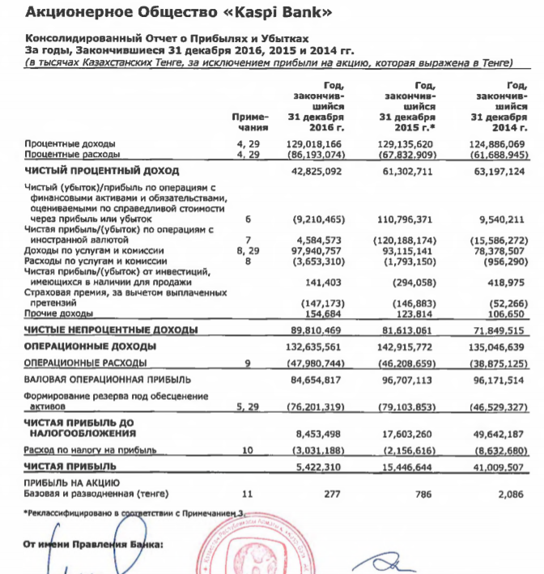

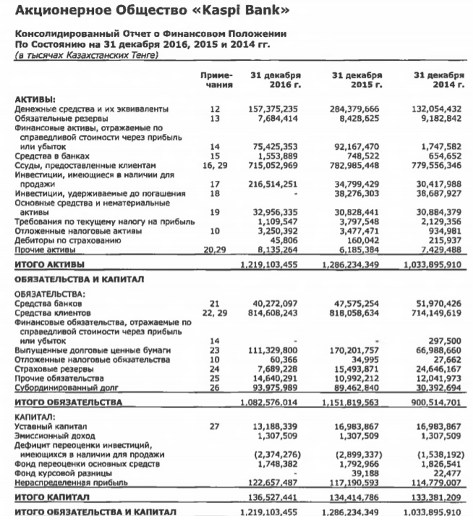

Реклама: учебник для вузов. 8-е изд. Стандарт третьего поколения. - СПб.: Питер, 2013. – с.11
Федеральный закон от 13.03.2006 N 38-ФЗ (ред. от 23.07.2013) "О рекламе" (с изм. и доп., вступающими в силу с 22.10.2013)
Головлева Е.Л. Основы рекламы / Е.Л. Головлева. – М.: ОАО «Московские учебники», 2016. – с.22
Головлева Е.Л. Основы рекламы / Е.Л. Головлева. – М.: ОАО «Московские учебники», 2016. – с.87
Карпова, С. В. Рекламное дело : учебник для бакалавров / С. В. Карпова. - 2-е изд., перераб. и доп. - М.:Юрайт, 2013. – с.59
Разуваев С. Маркетинг за МКАДом или исповедь Маркетолога. – М.: Манн, Иванов и Фербер, 2014. –с.46
Мудров А.Н Основы рекламы: хрестоматия / А.Н. Мудров. - М.: Магистр: ИНФРА-М, 2015. – с.54
Романов А. Реклама: между социумом и маркетингом : научная монография / А. Романов. — М. : Маркет ДС, 2014. – с.98
Маркетинг/Под ред. Федько В.П.-2-е изд.- М.: ИНФРА-М; Академцентр, 2013. – с.98
Сьюэл К. Клиенты на всю жизнь. - М.: Манн, Иванов и Фербер, 2005. —с.19
Мудров А.Н Основы рекламы: хрестоматия / А.Н. Мудров. - М.: Магистр: ИНФРА-М, 2010. –с.89
Шарков Ф.И. Интегрированные технологии: реклама, паблик рилейшнз, брендинг: учебное пособие. - М.:Дашков и К, 2014. —с.54
Пядышева Т.Г. Вербальные составляющие в структуре рекламного текста//Вестник Тамбовского университета. Серия филологические науки и культурология. - 2016. - №1(5). - С.29-38
Ефремова А.А., Виннер М.А. Расходы на рекламу и маркетинг. М.: Налоговый вестник, 2014. –с.54
Чистова М.В., Концевич Г.Е. Оценка эффективности рекламной деятельности предприятия // В сборнике: Экономика и управление: практические аспекты. Материалы научно - практической конференции. Под редакцией Н.В. Данченко, Е.В. Сердюковой. 2013. С. 148 - 155
Маркетинг. Учебник (для бакалавров). Под ред. И.В. Липсица. – М.: ГЭОТАР-Медиа, 2013. –с.342
Гермогенова Л. Ю. Эффективная реклама в России: Практика и рекомендации. – М. : Академия, 2014. – с.98
Карпова, С. В. Рекламное дело : учебник для бакалавров / С. В. Карпова. - 2-е изд., перераб. и доп. - М.:Юрайт, 2013. – с.116
Маркетинг/Под ред. Федько В.П.-2-е изд.- М.: ИНФРА-М; Академцентр, 2013. – с.215
Составлено автором
Карпова, С. В. Рекламное дело : учебник для бакалавров / С. В. Карпова. - 2-е изд., перераб. и доп. - М.:Юрайт, 2013. – с.121
Маркетинговый аудит: как его организовать и правильно провести// Тюрин Д.В. - Изд.: Инфра-М 2014. – с.142
Реклама: учебник для вузов. 8-е изд. Стандарт третьего поколения. - СПб.: Питер, 2013. - 345 с.
Маркетинговый аудит: как его организовать и правильно провести// Тюрин Д.В. - Изд.: Инфра-М 2014. – с.112
Рудакова Л.В. Роль рекламных исследований при оценке эффективности рекламной деятельности компании//Актуальные проблемы экономики и управления. 2015. № 2 (6). С. 38-41.
Официальный сайт Ассоциации коммуникативных агентств России [Электронный ресурс]. – Режим доступа: http://www.akarussia.ru
Официальный сайт Ассоциации коммуникативных агентств России [Электронный ресурс]. – Режим доступа: http://www.akarussia.ru
Официальный сайт Ассоциации коммуникативных агентств России [Электронный ресурс]. – Режим доступа: http://www.akarussia.ru
Официальный сайт Ассоциации коммуникативных агентств России [Электронный ресурс]. – Режим доступа: http://www.akarussia.ru
Анализ российского рынка рекламы за последнее десятилетие - http://www.camcomp.com/analiz-rossiyskogo-ryinka-reklamyi-za-poslednee-desyatiletie.html
. Официальный сайт Ассоциации коммуникативных агентств России [Электронный ресурс]. – Режим доступа: http://www.akarussia.ru
Официальный сайт Ассоциации коммуникативных агентств России [Электронный ресурс]. – Режим доступа: http://www.akarussia.ru
Исакова А.А., Крячков А.Ф. Рынок Интернет-рекламы в России: основные тенденции и прогнозыразвития // Nauka-rastudent.ru. – 2016. – No. 10 (034) / [Электронный ресурс] – Режим доступа. – URL: http://nauka-rastudent.ru/34/3693/
Официальный сайт Ассоциации коммуникативных агентств России [Электронный ресурс]. – Режим доступа: http://www.akarussia.ru
Официальный сайт Ассоциации коммуникативных агентств России [Электронный ресурс]. – Режим доступа: http://www.akarussia.ru
Официальный сайт Ассоциации коммуникативных агентств России [Электронный ресурс]. – Режим доступа: http://www.akarussia.ru
Новаторов Э.В., Земцова Ю.А. «Анализ комплекса эффективных маркетинговых коммуникаций для продвижения банковских услуг в условиях финансового кризиса в России.»//Маркетинговые коммуникации 03(57)2010
http://www.czyan.ru/project/ca
Официальный сайт Ассоциации коммуникативных агентств России [Электронный ресурс]. – Режим доступа: http://www.akarussia.ru
https://tengrinews.kz/money/Kaspi-bank-zapretili-rasprostranyat-nedostovernuyu-reklamu-247024/
http://www.vedomosti.ru/finance/news/2015/08/31/606876-fas-oshtrafoval-alfa-bank-za-sms-rassilku
http://www.vedomosti.ru/finance/news/2015/08/31/606876-fas-oshtrafoval-alfa-bank-za-sms-rassilku
Официальный сайт Национального банка Республики Казахстан

